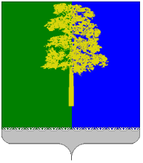

ХАНТЫ-МАНСИЙСКИЙ АВТОНОМНЫЙ ОКРУГ – ЮГРА
ДУМА КОНДИНСКОГО РАЙОНА

РЕШЕНИЕ

Об отчете главы Кондинского района

о результатах деятельности за 2014 год

В соответствии с частью 11¹ статьи 35, частью 5¹ статьи 36 Федерального закона от 06 октября 2003 года № 131 - ФЗ «Об общих принципах организации местного самоуправления в Российской Федерации», подпунктом 11 пункта 1 статьи 18 Устава Кондинского района, решением Думы Кондинского района от 24 марта 2011 года № 72 «Об утверждении Положения о порядке и сроках представления, утверждения и опубликования отчетов органов местного самоуправления и должностных лиц местного самоуправления Кондинского района», заслушав отчет главы Кондинского района о результатах деятельности за 2014 год, Дума Кондинского района решила:
- Признать деятельность главы Кондинского района за 2014 год удовлетворительной.
- Настоящее решение опубликовать в газете «Кондинский вестник» и разместить на официальном сайте органов местного самоуправления Кондинского района.
- Контроль за выполнением настоящего решения возложить на постоянную мандатную комиссию Думы Кондинского района пятого созыва (Н.С.Бабкин) и заместителя председателя Думы Кондинского района Н.Н.Шахторину в соответствии с их компетенцией.

Глава Кондинского района А.Н. Поздеев

пгт. Междуреченский
29 апреля 2015 года
№ 553

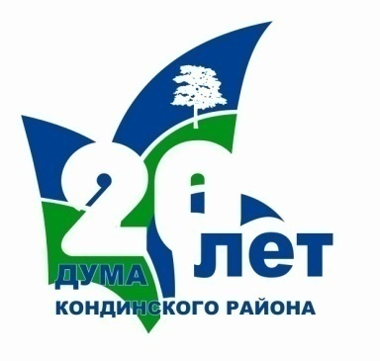 | ХАНТЫ-МАНСИЙСКИЙ АВТОНОМНЫЙ ОКРУГ – ЮГРА  ДУМА КОНДИНСКОГО РАЙОНА

ОТЧЁТ
ГЛАВЫ КОНДИНСКОГО РАЙОНА
О РЕЗУЛЬТАТАХ ДЕЯТЕЛЬНОСТИ
ЗА 2014 ГОД

пгт. Междуреченский
2015 год

СОДЕРЖАНИЕ
ВСТУПИТЕЛЬНАЯ ЧАСТЬ…………………………………………….
СТРУКТУРА ДУМЫ……………………………………………………
СТАТИСТИЧЕСКАЯ ИНФОРМАЦИЯ………………………………
РАБОТА ГЛАВЫ, ДЕПУТАТСКОГО КОРПУСА,
МЕЖВЕДОМСТВЕННАЯ РАБОТА…………………………………….
Депутатские объединения……………………………………….
Парламентские сессии…………………………………………..
Советы, комиссии………………………………………………..
РАБОТА С ГРАЖДАНАМИ……………………………………………
Наказы избирателей…………………………………………….
Личный прием граждан…………………………………………
СМИ, МАССОВЫЕ МЕРОПРИЯТИЯ…………………………………

УВАЖАЕМЫЕ ДЕПУТАТЫ, КОЛЛЕГИ!

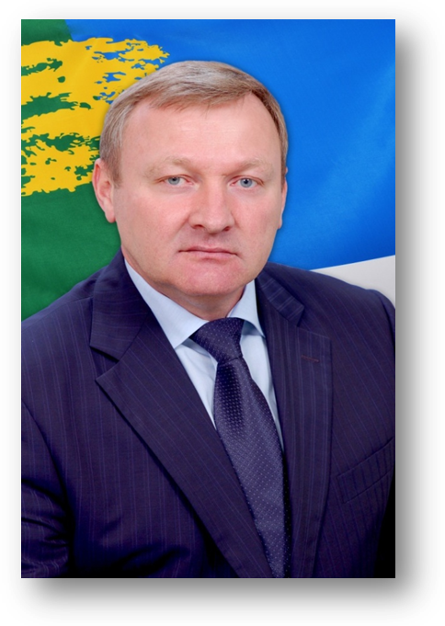
2014 год был годом юбилейным – 20 лет со дня формирования представительного органа района – Думы Кондинского района!
30 декабря 1994 года Дума была сформирована – начало развития парламентаризма в Кондинском районе.
18 января 1995 года состоялось первое заседание.
20 лет – целая эпоха в истории, становления развития местного самоуправления. История местной законодательной власти насчитывает немало славных событий.
С первых дней формирования Думы Кондинского района ее представители принимали самое активное участие в политической, экономической и социальной жизни муниципального образования.
Принимая важные для жизнедеятельности района решения, депутаты районной Думы всех созывов, сотрудники аппарата продемонстрировали за эти годы высокий профессионализм и ответственность перед избирателями. Сформировалась система взаимодействия депутатов районной Думы с избирателями, общественными объединениями. Особо стоит отметить тесное взаимодействие исполнительной и законодательной власти и их совместную колоссальную работу, направленную на укрепление основ народовластия и реформирования местного самоуправления.
Пусть нам сопутствуют успехи в нашей непростой, ответственной, но очень необходимой всем жителям Кондинского района деятельности!

Отчёт о результатах деятельности главы Кондинского района, исполняющего полномочия председателя Думы Кондинского района, выносится на рассмотрение представительного органа муниципального образования в соответствии с частью 11.1 статьи 35, частью 5.1 статьи 36 Федерального закона от 06 октября 2003 года № 131-ФЗ «Об общих принципах организации местного самоуправления в Российской Федерации», статьями 18, 48 Устава Кондинского района, решением Думы Кондинского района от 24 марта 2011 года № 72 «Об утверждении Положения о порядке и сроках представления, утверждения и опубликования отчетов органов местного самоуправления и должностных лиц местного самоуправления Кондинского района».

Дума Кондинского района пятого созыва была сформирована по результатам муниципальных выборов, прошедших 10 октября 2010 года.
Установленное число депутатов – 21.

На сегодняшний день количественный состав районной Думы – 19 депутатов.
30 декабря 2014 года досрочно прекращены полномочия депутата Думы Кондинского района пятого созыва Охотникова Владимира Иовича, избранного по избирательному округу № 7, в связи с его смертью.
16 сентября 2013 года сложил свои полномочия депутат от одномандатного избирательного округа № 3 Сергей Александрович Дерябин в связи с избранием его главой муниципального образования городское поселение Кондинское.

Структура Думы района пятого созыва осталась неизменной.
По-прежнему, в Думе Кондинского района пятого созыва представлены и активно работают 4 постоянно действующих комиссии и 2 депутатских объединения.

ДУМА
КОНДИНСКОГО РАЙОНА

ДЕПУТАТЫ

ПОСТОЯННЫЕ КОМИССИИ |  | ДЕПУТАТСКИЕ ОБЪЕДИНЕНИЯ
- мандатная |  | - фракция ВПП «ЕДИНАЯ РОССИЯ»;
- по бюджету и экономике |  | - группа «ГРАЖДАНСКАЯ ИНИЦИАТИВА».
- по вопросам промышленности, сельского хозяйства, связи, строительства, ЖКХ, бытового обслуживания, природных ресурсов и торговли
- по социальным вопросам и правопорядку
СТАТИСТИЧЕСКАЯ ИНФОРМАЦИЯ:

 |  | с ноября  2010 | 2011 | 2012 | 2013 | 2014 | ВСЕГО
1. | Проведено заседаний Думы: | 5 | 11 | 11 | 10 | 10 | 47
2. | Рассмотрено вопросов всего | 45 | 164 | 140 | 125 | 151 | 625
2. | - по изменению в устав, Регламент | 1 | 6 | 2 | 3 | 4 | 16
2. | - по бюджету, налогам, финансам | 2 | 22 | 30 | 25 | 29 | 108
2. | - по социальной политике, пенсии | 0 | 2 | 5 | 7 | 11 | 25
2. | - другое (в т.ч. информационные) | 42 | 134 | 103 | 90 | 107 | 476
3. | Количество принятых муниципальных правовых актов (МПА) всего: | 77 | 341 | 246 | 233 | 203 | 1100
3. | - решений представительного органа | 45 | 150 | 119 | 113 | 95 | 522
3. | - постановлений, распоряжений главы муниципального образования, исполняющего полномочия председателя представительного органа | 32 | 191 | 127 | 120 | 108 | 578
4. | Проведено:
4. | а) заседаний постоянных депутатских комиссий; | 2 | 34 | 46 | 44 | 35 | 161
4. | в) депутатских слушаний; | 0 | 0 | 0 | 2 | 3 | 5
4. | г) публичных слушаний. | 1 | 3 | 4 | 5 | 4 | 17
5. | Рассмотрено депутатских запросов | 0 | 0 | 0 | 0 | 0 | 0
6. | Заслушано отчетов должностных лиц | 0 | 2 | 2 | 2 | 2 | 8
7. | Рассмотрено протестов прокурора, из них удовлетворено | 0 | 2/2 | 2/2 | 0 | 0 | 4/4
8. | Количество законодательных инициатив, принятых Думой муниципального образования, из них принято Думой автономного округа | 0 | 0 | 0 | 0 | 0 | 0
9. | Рассмотрено проектов законов ХМАО - Югры | 0 | 0 | 0 | 0 | 1 | 1
10. | Заслушано информации о выполнении ранее принятых решений | 0 | 16 | 2 | 2 | 16 | 36
11. | Дано депутатами протокольных поручений: | 0 | 0 | 15 | 74 | 25 | 114
12. | Заслушано информации об исполнении протокольных поручений: | 0 | 0 | 15 | 74 | 25 | 114
14. | Включено наказов избирателей в Перечень, из них: | 0 | 0 | 0 | 0 | 130 | 130
 | - исполнено | 0 | 0 | 2 | 6 | 9 | 17
 | - не исполнено |  |  |  |  |  | 8
 | - в работе |  |  |  |  |  | 99
 | - прочее (вне компетенции, не целесообразно, не актуальны и т.д.) |  |  |  |  |  | 6
15. | Проведено отчетов перед избирателями | 0 | 24 | 23 | 31 | 28 | 106
16. | Рассмотрено депутатами писем, обращений, заявлений: | 0 | 184 | 139 | 149 | 151 | 623
16. | - из них решено положительно: | 0 | 71 | 51 | 54 | 53 | 229
17. | Принято депутатами граждан по личным вопросам | 0 | 114 | 108 | 255 | 759 | 1236
18. | Количество депутатов, прошедших обучение на семинарах, курсах разных уровней | 0 | 0 | 6 | 14 | 0 | 20
19. | Наличие депутатских объединений: | 1 | 2 | 2 | 2 | 2 | 2
19. | - депутатских фракций/кол-во депутатов | 1/16 | 1/17 | 1/18 | 1/17 | 1/16 | 1/16
19. | - депутатских групп/кол-во депутатов | 0 | 1/3 | 1/3 | 1/3 | 1/3 | 1/3

С целью выработки политической позиции по определенному кругу вопросов общественной значимости, а также формирования позиции депутатов, объединённых по профессиональным, территориальным или иным неполитическим принципам в Думе района представлены и продолжают активно работать 2 депутатских объединения:
- депутатская фракция ВПП «ЕДИНАЯ РОССИЯ»;
- депутатская группа «ГРАЖДАНСКАЯ ИНИЦИАТИВА».

Депутатская фракция ВПП «ЕДИНАЯ РОССИЯ» в представительном органе муниципального образования Кондинский район (далее – фракция) создана 24 марта 2010 года.
По состоянию на 31 декабря 2014 года состав депутатской фракции уменьшился на 1 депутата (ушел из жизни Охотников В.И.) и составил общее количество депутатов-членов фракции 16 человек.
Большинство народных избранников, входящих в состав фракции, являются депутатами, работающими на общественных началах: они живут и трудятся в городских и сельских поселениях Кондинского района. Это позволяет им более тесно и эффективно общаться с населением, решая многие вопросы оперативно на местах. В основном, депутаты данного созыва возглавляют предприятия и являются руководителями учреждений социальной сферы. В своих коллективах они пользуются уважением и зарекомендовали себя как грамотные специалисты и управленцы, способные оперативно решить проблему и принимать ответственные решения.
Члены фракции принимают активное участие во всех сферах жизнедеятельности Кондинского района.
Для достижения одной из главных целей деятельности фракции – повышения качества жизни жителей Кондинского района – члены фракции принимали активное участие в нормотворческом обеспечении социально-экономического развития района. По многим вопросам фракция тесно взаимодействует с Кондинским политическим советом местного отделения ВПП «ЕДИНАЯ РОССИЯ».
Заседания фракции, как правило, проводятся в первый день парламентской сессии (за день до заседания Думы) для предварительного рассмотрения повестки дня и текущих вопросов фракции с целью выработки единой позиции.
Большинство депутатов в Думе Кондинского района являются членами депутатской фракции (16 из 19), а значит, работа депутата-члена фракции строится параллельно и является неотъемлемой (не делимой) частью.
Это касается и работы в периоды очередных сессий и работы с избирателями.
За 2014 год членами фракции было проведено 9 заседаний, на которых было рассмотрено 70 вопросов. Всего депутаты фракции одобрили 68 муниципальных правовых актов, внесенных в повестки дня заседания Думы района, также рассмотрено 2 вопроса информационного характера, утверждены отчет о деятельности фракции за 2013 год, план работы фракции на 2014 год, графики приема и встреч с избирателями на местах и в общественной приемной партии, рассмотрен План мероприятий по реализации послания Президента Федеральному собранию РФ.
Важнейшими вопросами, рассматриваемыми на заседаниях фракции, являлись вопросы в сферах составляющих экономическую основу местного самоуправления: бюджет, который, как и в прежние годы, был составлен с учетом социальной ориентированности и находился под особым контролем и муниципальное имущество. А также, не менее важный для района документ – Устав, и вопросы в сфере налоговой политики.
Депутатами-членами фракции за отчетный период было инициировано и успешно запущено в работу два новых проекта: «наказы избирателей» и «помощник депутата».
В общественной приемной ВПП было принято и рассмотрено 194 устных и письменных обращения избирателей. Из них на личном приеме побывали 175 человек, 19 обратились письменно. 12% вопросов решено положительно,88% от общего числа обращений граждан получили подробные консультации. Остальные вопросы не требовали вмешательства депутатов, поэтому заявителям были даны разъяснения.
В общественную приемную за помощью и советом обращались люди самого разного возраста: - работающие граждане 61 человек (31,4%); пенсионеры 94 (48,5%); учащиеся и студенты 20 (10,3%); безработные 19 (9,8%).
Разнообразна и тематика обращений:
- вопросы соцобеспечения населения- 46 человек (23,7%);
- вопросы, связанные с оказанием адресной социальной помощи, мерами социальной поддержки, обеспечением дровами, назначением муниципальной пенсии - 4 обращения;
-вопросы здравоохранения - 30 (15,5%);
-вопросы обеспечения жильем- 29 (15%);
-вопросы предоставления жилищно – коммунальных услуг - 24 (12,4%);
-вопросы труда и заработной платы – 21 (10,8%);
-вопросы промышленности, строительства, транспорта и связи -18 (9,3%);
-финансово – экономические вопросы – 6 (3,1%);
-вопросы культуры, информации, спорта, туризма- 6 (3%);
-работа с обращениями граждан, поздравления, благодарности, приглашения – 5(2,6%);
-вопросы государства, общества, политики – 4 (2,0%);
-вопросы образования – 3 (1,5%);
-вопросы сельского хозяйства и земельных отношений-2 (1,0%).
Нередко необходимая помощь оказывается членами фракции за счет личных финансовых и материально-технических средств.
От членов депутатской фракции поступило предложение обратиться от имени Думы района к жителям Кондинского района поддержать политику Президента Российской Федерации по отстаиванию интересов государства и русскоязычного населения и помочь жителям Украины, оказавшимся в трудной жизненной ситуации, в это не простое для них время.
Жители района не остались равнодушными и активно участвовали в данной акции. Общими усилиями жителей, депутатов, сотрудников органов местного самоуправления удалось оказать народу Украины посильную финансовую помощь.
За прошлый год с участием депутатов Думы Кондинского района-членов фракции, под эгидой ВПП «ЕДИНАЯ РОССИЯ», от автономного округа на Украину направлены 2 гуманитарных конвоя, по инициативе Шугурского первичного отделения ВПП в г. Донецк отправлено 40 тонн гуманитарной помощи.
В рамках реализации партийных проектов депутаты Думы района-члены фракции приняли участие:
- в благотворительной акции «Твори добро», которая проходила и на территории Кондинского района. Были открыты пункты сбора теплых вещей, обуви, школьных принадлежностей и детских игрушек для оказания помощи семьям, находящимся в трудной жизненной ситуации.
- в благотворительных акциях, проводимых на территории Российской Федерации, Ханты-Мансийского автономного округа – Югры, Кондинского района (помощь пострадавшим от наводнения; помощь детскому дому; помощь на лечение; помощь в организации подготовки детей к школе и т.д.).
- в рамках партпроекта «Безопасные дороги» были закуплены светоотражающие элементы для учащихся начальных классов и в начале учебного года были розданы «фликеры» детям Кондинского района.
В рамках мероприятий, посвященных Дню конституции 1 декабря 2014 года «депутаты-единороссы» организовали и провели в общеобразовательных школах района открытые уроки на тему: «Конституция России: вчера, сегодня, завтра».
В рамках мероприятий, посвященных Дню победы депутатом Думы – членом фракции Алексеем Густовым было принято участие:
- в международном форуме в Крыму «Таврида-2014»;
- в автопробеге «Победа – одна на всех!» на раритетных автомобилях ГАЗ-М20 «Победа»;
- в мобильной выставке «Связь времен», которая побывала и в Кондинском районе.
В 2014 году депутаты-члены фракции провели встречи по обсуждению Социального кодекса Югры, встречи с работниками Фонда социального страхования и Многофункционального центра. Приняли участие в составе официальной делегации от Кондинского района в мероприятиях, проводимых государственными органами Ханты-Мансийского автономного округа – Югры, посвященных обращению Губернатора Югры к жителям автономного округа и депутатам окружной Думы; постоянно принимали участие в субботниках и других мероприятиях, направленных на благоустройство дворовых территорий, детских площадок.
Невозможно успешно решать экономические и социальные задачи без гражданского согласия в обществе, социального диалога с общественными организациями и движениями. Члены фракции являлись активными участниками всех общественных мероприятий: гостями литературных гостиных, участниками спортивных соревнований, паломнических поездок.
Итоги работы фракции показывают, что «депутаты-единороссы» способны инициировать и решать самые насущные проблемы экономики и социальной сферы Кондинского района, шаг за шагом добиваться поставленных целей. Несмотря на то, что многие проблемы находятся еще в стадии решения, развивающийся Кондинский район ежедневно ставит новые задачи, раскрывает новые перспективы, требуя слаженной работы депутатов фракции и всех органов местного самоуправления.

Депутатская группа «ГРАЖДАНСКАЯ ИНИЦИАТИВА» (далее – депутатская группа) в Думе района представлена в количестве 3 депутатов.
Депутатская группа сформирована и зарегистрирована 22 ноября 2011 года.
Для достижения главной цели деятельности депутатской группы – повышения качества жизни жителей Кондинского района – члены депутатской группы также принимали активное участие во всех сферах жизнедеятельности Кондинского района.
Основной работой депутатской группы является участие в заседаниях постоянных комиссий Думы, в пленарных заседаниях Думы района. Систематически инициируются и ставятся на особый контроль вопросы в сфере жилищно-коммунального хозяйства, строительства, в сфере социальной политики.
Членами депутатской группы было привлечено внимание, а впоследствии и рассмотренных на заседаниях постоянных комиссий, к следующим вопросам:
- о возможности переселения жителей улиц Совхозная, Хуторская пгт. Междуреченский;
- о выделении финансовых средств, для проведения мероприятий, направленных на восстановление и предотвращение разрушения гидротехнического сооружения «Берегоукрепление реки Конда» пгт.Кондинское;
- об организации доставки жителей из близлежащих населенных пунктов в ФСК пгт.Мортка;
- о выделении финансовых средств на разработку схем теплоснабжения, водоснабжения и водоотведения для поселений Кондинского района;
- о состоянии дорог в с.Леуши;
- о качестве строительства жилья на территории Кондинского района;
- об объективных причинах завершения деятельности предпринимателей, крестьянских (фермерских) хозяйств, осуществляющих производство сельскохозяйственной продукции, и мерах, принимаемых органами местного самоуправления Кондинского района, направленных на поддержку субъектов малого бизнеса в связи с осуществлением деятельности в сфере сельского хозяйства;
- о рассмотрении возможности создания структурного подразделения администрации Кондинского района, курирующего вопросы малочисленных народов Севера;
- о реализации мероприятий по выкупу жилья и порядке расчета с инвесторами строительства жилья;
- и многое другое.
Членами депутатской группы также было принято участие во всех благотворительных акциях, проводимых на территории всего автономного округа, в общественно-массовых мероприятиях, в общественной жизни района.

Несмотря на многополярность Думы члены депутатских объединений находят взаимопонимание, все депутаты настроены на конструктивную работу, достижение положительного результата и улучшении жизни своих избирателей.

Очередные сессии Думы Кондинского района, как правило, проводятся в два этапа (два дня):
- первый день: для подготовки и предварительного рассмотрения вопросов, относящихся к ведению Думы района, осуществления контрольных полномочий, а также для содействия реализации решений Думы района проводятся заседания постоянных комиссий, совместные заседания постоянных комиссий, заседания депобъединений;
- второй день: проходит пленарное заседание Думы района, на котором уже принимаются решения, предварительно рассмотренные накануне.

За отчетный период в Думе района продолжали активно работать 4постоянно действующие комиссии.
Выполняя возложенные на них задачи, постоянные комиссии призваны во время заседаний Думы и в период между ними, способствовать постоянной и эффективной деятельности Думы, исходить из единства общегосударственных интересов и интересов граждан, проживающих на территории Кондинского района.
Основными задачами постоянных комиссий являются:
-разработка предложений для рассмотрения районной Думой;
-подготовка заключений по вопросам, внесенным на рассмотрение районной Думы;
-участие в организаторской работе по практическому осуществлению решений районной Думы и решений вышестоящих государственных органов;
-контроль за деятельностью структурных подразделений районной администрации, учреждений и организаций по проведению в жизнь решений Думы.

Постоянная мандатная комиссия Думы Кондинского района пятого созыва (далее - Комиссия) продолжила работу в том же составе:

1. | Бабкин Николай Степанович | - председатель Комиссии;
2. | Бабанаков Вадим Викторович | - секретарь Комиссии;
3. | Аскерова Лариса Ивановна | - член Комиссии.

Вопросами ведения и полномочиями комиссии являются:
- Принятие Устава Кондинского района, внесение в него изменений.
- Принятие Регламента работы Думы района, Положения о Комиссиях Думы района, внесение в них изменений.
- Депутатская деятельность и этика депутата Думы района.
- Награды района.
- Контроль за соблюдением установленного порядка прекращения депутатами Думы района их полномочий.
- Определение порядка участия муниципального образования в организациях межмуниципального сотрудничества.
- Формирование структуры органов местного самоуправления Кондинского района.
- Вопросы, связанные с муниципальной службой, в том числе по установлению размера должностного оклада муниципальным служащим Кондинского района, а также размера ежемесячных и иных дополнительных выплат и порядок их осуществления.
- Организация деятельности Думы района.
- Преобразование и изменение границ Кондинского района.
- Непосредственное осуществление населением местного самоуправления, участия населения в осуществлении местного самоуправления (референдум, муниципальные выборы, сход граждан, правотворческая инициатива граждан, территориальное общественное самоуправление, публичные слушания, собрания, конференции граждан, обращения граждан в органы местного самоуправления и др. формы).
- Рассмотрение актов реагирования (протесты, требования, информация) прокурора Кондинского района на проекты решения и решения Думы Кондинского района.
- Определение порядка материально - технического и организационного обеспечения деятельности органов местного самоуправления.
- Установление официальных символов Кондинского района и порядок официального использования указанных символов.
- Определение порядка деятельности фракций в Думе Кондинского района.
- Предварительное рассмотрение проекта решения об удалении главы Кондинского района в отставку.
- Осуществление контроля за исполнением органами местного самоуправления и должностными лицами местного самоуправления полномочий по решению вопросов местного значения:
осуществление мер по противодействию коррупции в границах Кондинского района;
формирование и содержание муниципального архива, включая хранение архивных фондов поселений;
иные вопросы местного значения в пределах полномочий Комиссии.

Статистическая информация о деятельности Комиссии за 2014 год:

1. | Количество заседаний | 7
2. | Количество рассмотренных вопросов | 31
3. | Рассматриваемые вопросы | На заседании Комиссии за отчетный период были рассмотрены следующие вопросы:  - О внесении изменений в Устав Кондинского района.  - Об утверждении Порядка назначения и проведения опроса граждан на территории Кондинского района местного самоуправления Кондинского района».  - О внесении изменений в решение Думы Кондинского района от 15 сентября 2011 года № 131 «Об утверждении Структуры администрации Кондинског района».  - О внесении изменений в решение Думы Кондинского района от 22 декабря 2005 года № 86 «Об учреждении управления образования администрации Кондинского района».  - Информация о работе с обращениями граждан в администрации Кондинского района.  - О назначении публичных слушаний по проекту решения Думы Кондинского района «Об исполнении бюджета муниципального образования Кондинский район за 2013 год».  - Об утверждении Плана работы Думы Кондинского района.  - О конференции граждан (собрании делегатов), избрании делегатов на территории Кондинского района.  - О признании утратившими силу некоторых решений Думы Кондинского района.  - О внесении изменений в решение Думы Кондинского района от 30 июня 2011 года № 114 «Об утверждении Положения о комитете по управлению муниципальным имуществом администрации Кондинского района в новой редакции».  - Об утверждении перечня наказов избирателей, принятых депутатами Думы Кондинского района пятого созыва.  - Информация о назначении пенсии за выслугу лет лицам, замещавшим муниципальные должности на постоянной основе в органах местного самоуправления Кондинского района, и лицам, замещавшим должности муниципальной службы в органах местного самоуправления Кондинского района (спорные вопросы).  - О присвоении Почетного звания «Почетный гражданин Кондинского района».  - О занесении в Золотую книгу Почета Кондинского района.  - О внесении изменений в Регламент работы Думы Кондинского района.  - О порядке внесения проектов решений Думы Кондинского района.  - О Положении о помощнике депутата Думы Кондинского района.  - О награждении.  - О порядке предоставления дополнительных гарантий для лиц, замещающих муниципальные должности на постоянной основе в Кондинском районе.  - О назначении публичных слушаний по проекту решения Думы Кондинского района «О бюджете муниципального образования Кондинский район на 2015 и плановый период 2016 и 2017 годов» (процедурный вопрос)  - и др.
4. | Рекомендовано проектов к рассмотрению Думой Кондинского района | 29  (все, рассмотренные Комиссией проекты решений, рекомендованы к принятию)
5. | Количество рассмотренных информационных вопросов | 2
6. | Рекомендации по внесению изменений в проекты решений Думы и организации работы Думы | 4 проекта решения Думы Кондинского района рекомендованы к принятию с учетом изменений (дополнения (исключения) в квартальные Планы работы Думы Кондинского района, уточнения в проектах решений технического характера)
7. | Протокольные поручения, вынесенные на заседание Думы Кондинского района | -
8. | Разработка предложений для рассмотрения Думой Кондинского района | -
9. | Подготовка заключений по вопросам, внесенным на рассмотрение Думы Кондинского района | -
10. | Участие в организаторской работе по практическому осуществлению решений Думы Кондинского района | Участие в проведении заседаний публичных слушаний по рассмотрению вопроса внесения изменений в Устав Кондинского района, заседаний организационного комитета, уполномоченного на проведение публичных слушаний.  Председатель комиссии Н.С.Бабкин является членом оргкомитета, уполномоченного на проведение публичных слушаний.
11. | Сопровождение заседаний комиссии должностными лицами Думы Кондинского района | постоянно
12. | Участие должностных лиц администрации Кондинского района | постоянно
13. | Участие членов других постоянных комиссий Думы Кондинского района | 3 заседания комиссии состоялись с участием депутатов, являющихся членами постоянных комиссий по социальным вопросам и правопорядку, по вопросам промышленности, связи, строительства, сельского хозяйства, УЖКХ, бытового обслуживания, природных ресурсов и торговли.
14. | Участие представителей прокуратуры Кондинского района | -

Постоянная комиссия Думы Кондинского района пятого созыва по бюджету и экономике (далее – Комиссия) продолжила работу в том же составе (к сожалению, в конце года ушёл из жизни депутата-член Комиссии Охотников В.И.):

1. | Алексей Олегович Густов |  | - председатель Комиссии
2. | Татьяна Дмитриевна Конева |  | - секретарь Комиссии
 | Члены Комиссии:
3. | Александр Александрович Худяков
4. | Татьяна Сергеевна Собровина
5. | Анна Ивановна Клочкова
6. | Охотников Владимир Иович

Вопросами ведения и полномочиями комиссии являются:
- Установление порядка составления и рассмотрения проекта местного бюджета, утверждения и исполнения местного бюджета, осуществления контроля за его исполнением и утверждения отчета об исполнении местного бюджета.
- Утверждение бюджета и отчета о его исполнении.
- Установление, изменение и отмена местных налогов и сборов в районе.
- Определение порядка управления и распоряжения имуществом, находящимся в муниципальной собственности Кондинского района.
- Рассмотрение планов и программ развития Кондинского района, отчетов об их исполнении по направлениям деятельности Комиссии.
- Осуществление контроля за исполнением органами местного самоуправления и должностными лицами местного самоуправления полномочий по решению вопросов местного значения:
формирование, исполнение бюджета Кондинского района, контроль за его исполнением;
владение, пользование и распоряжение имуществом, находящимся в муниципальной собственности Кондинского района;
выравнивание уровня бюджетной обеспеченности поселений, входящих в состав Кондинского района, за счет средств бюджета района;
осуществление муниципального контроля за проведением муниципальных лотерей;
осуществление муниципального контроля на территории особой экономической зоны;
иные вопросы местного значения в пределах полномочий Комиссии.
- Иные вопросы, отнесенные к её ведению в пределах полномочий Думы района, определенных федеральными законами, Уставом (Основным законом) Ханты-Мансийского автономного округа – Югры, законами Ханты-Мансийского автономного округа - Югры и Уставом Кондинского района.

Статистическая информация о деятельности Комиссии за 2014 год:

1. | Количество заседаний | 5
2. | Количество рассмотренных вопросов | 40
3. | Рассматриваемые вопросы | На заседании Комиссии за отчетный период были рассмотрены следующие вопросы:  - О внесении изменений в решение Думы Кондинского района № 429 «Об утверждении Положения о земельном налоге на территории муниципального образования Кондинский район» от 20 сентября 2007 года.  - Об уполномоченном органе на осуществление контроля в сфере закупок и внесении изменений в некоторые решения Думы Кондинского района.  - О внесении изменения в решение Думы Кондинского района от 24 марта 2011 года № 65 «Об утверждении Положения о порядке управления и распоряжения муниципальной собственностью Кондинского района».  - О внесении изменения в решение Думы Кондинского района от 26 апреля 2012 года № 232 «Об утверждении Порядка приватизации муниципального имущества муниципального образования Кондинский район».  - О внесении изменений в решение Думы Кондинского района от 28 декабря 2011 года № 189 «Об утверждении прогнозного плана приватизации муниципального имущества Кондинского района на 2012-2014 годы».  - О внесении изменений в решение Думы Кондинского района от 24 декабря 2013 года № 410 «О бюджете муниципального образования Кондинский район на 2014 год и на плановый период 2015 и 2016 годов».  - О рассмотрении отчета о деятельности Контрольно-счетной палаты Кондинского района за второе полугодие 2013 года.  - Об утверждении предложений о разграничении имущества, находящегося в собственности Кондинского района, и передаваемого в собственность вновь образованным городским и сельским поселениям Кондинского района.  - О назначении публичных слушаний по проекту решения Думы Кондинского района «Об исполнении бюджета муниципального образования Кондинский район за 2013 год».  - О внесении изменений в решение Думы Кондинского района от 30 июня 2011 года № 111 «Об утверждении Положения о комитете по финансам и налоговой политике администрации Кондинского района» в новой редакции.  - О внесении изменений в решение Думы Кондинского района от 15 сентября 2011 года № 136 «Об утверждении перечня услуг, которые являются необходимыми и обязательными для предоставления муниципальных услуг, а также определения порядка определения размера платы за оказание таких услуг».  - О выделении финансовых средств, для проведения мероприятий, направленных на восстановление и предотвращение разрушения гидротехнического сооружения «Берегоукрепление реки Конда» пгт.Кондинское.  - О выделении финансовых средств на разработку схем теплоснабжения, водоснабжения и водоотведения для поселений Кондинского района.  - О рассмотрении отчета об исполнении бюджета муниципального образования Кондинский район за I квартал 2014 года.  - О внесении изменений в решение Думы Кондинского района от 30 июня 2011 года № 114 «Об утверждении Положения о комитете по управлению муниципальным имуществом администрации Кондинского района в новой редакции».  - О внесении изменений в решение Думы Кондинского района от 28 июня 2012 года № 252 «Об утверждении Положения о Контрольно-счетной палате Кондинского района».  - Об утверждении перечня наказов избирателей, принятых депутатами Думы Кондинского района пятого созыва.  - О рассмотрении отчета об исполнении бюджета муниципального образования Кондинский район за I полугодие 2014 года.  - Об установлении налога на имущество физических лиц на межселенных территориях Кондинского района.  - Об утверждении прогнозного плана приватизации муниципального имущества на 2015-2017 годы.  - О внесении изменений в решение Думы Кондинского района от 20 сентября 2007 года № 429 «Об утверждении Положения о земельном налоге на территории муниципального образования Кондинский район».  - О системе налогообложения в виде единого налога на вмененный доход для отдельных видов деятельности на территории Кондинского района.  - О внесении изменений в решение Думы Кондинского района от 21 апреля 2011 года № 81 «Об утверждении Положения о размерах и условиях оплаты труда выборных должностных лиц, осуществляющих свои полномочия на постоянной основе и муниципальных служащих органов местного самоуправления Кондинского района».  - Об отчете о деятельности Контрольно-счетной палаты Кондинского района за первое полугодие 2014 года.  - О внесении изменений в решение Думы Кондинского района от 24 декабря 2013 года № 410 «О бюджете муниципального образования Кондинский район на 2014 год и на плановый период 2015 и 2016 годов».  - О рассмотрении отчета об исполнении бюджета муниципального образования Кондинский район за 9 месяцев 2014 года.  - О назначении публичных слушаний по проекту решения Думы Кондинского района «О бюджете муниципального образования Кондинский район на 2015 и плановый период 2016 и 2017 годов».  - Об установлении на межселенных территориях муниципального образования Кондинский район налога на имущество физических лиц.  - О внесении изменений в решение Думы Кондинского района от 17 сентября 2014 года № 483 «О системе налогообложения в виде единого налога на вмененный доход для отдельных видов деятельности на территории Кондинского района».  - О внесении изменений в решение Думы Кондинского района от 20 сентября 2007 года № 429 «Об утверждении Положения о земельном налоге на территории муниципального образования Кондинский район».  - О порядке предоставления дополнительных гарантий для лиц, замещающих муниципальные должности на постоянной основе в Кондинском районе.
4. | Рекомендовано проектов к рассмотрению Думой Кондинского района | 38
5. | Количество рассмотренных информационных вопросов | 2
6. | Рекомендации по внесению изменений в проекты решений Думы и организации работы Думы | -
7. | Протокольные поручения, вынесенные на заседание Думы Кондинского района | Оформлено 1 протокольное поручение.  Администрации Кондинского района принять меры по ремонту и содержанию берегоукрепления пгт.Кондинское.
8. | Разработка предложений для рассмотрения Думой Кондинского района | -
9. | Подготовка заключений по вопросам, внесенным на рассмотрение Думы Кондинского района | -
10. | Участие в организаторской работе по практическому осуществлению решений Думы Кондинского района | Участие в проведении заседаний публичных слушаний по рассмотрению вопроса внесения изменений в Устав Кондинского района, о бюджете муниципального образования Кондинский район и об отчете об исполнении бюджета. Председатель комиссии А.О.Густов является членом организационного комитета, уполномоченного на проведение публичных слушаний.
11. | Сопровождение заседаний комиссии должностными лицами Думы Кондинского района | постоянно
12. | Участие должностных лиц администрации Кондинского района | постоянно
13. | Участие членов других постоянных комиссий Думы Кондинского района | 1. А.А.Кошманов, депутат Думы Кондинского района по избирательному округу № 4 (член постоянной комиссии по социальным вопросам и правопорядку).  2. Н.Н.Шахторина, депутат Думы Кондинского района по избирательному округу № 10 (член постоянной комиссии по социальным вопросам и правопорядку).  3. С.А.Тюльканова, депутат Думы Кондинского района по избирательному округу № 15 (председатель постоянной комиссии по социальным вопросам и правопорядку).  4. Г.М.Иванова, депутат Думы Кондинского района по избирательному округу № 18 (секретарь постоянной комиссии по социальным вопросам и правопорядку).
14. | Участие представителей прокуратуры Кондинского района | -

Постоянная комиссия по вопросам промышленности, сельского хозяйства, связи, строительства, жилищно-коммунального хозяйства, бытового обслуживания, природных ресурсов и торговли Думы Кондинского района пятого созыва (далее – Комиссия) продолжила работу в том же составе:

1. | Юрий Сергеевич Рыбьяков | - председатель Комиссии;
2. | Татьяна Васильевна Сильнягина | - секретарь Комиссии;
3. | Людмила Ефимовна Моталина | - член Комиссии;
4. | Валерий Владимирович Веретенников | - член Комиссии.
Вопросами ведения и полномочиями комиссии являются:
- Определение порядка принятия решений о создании, реорганизации и ликвидации муниципальных предприятий, а также об установлении тарифов на услуги муниципальных предприятий и учреждений, выполнение работ за исключением случаев, предусмотренных федеральными законами.
- Утверждение схем территориального планирования Кондинского района и внесение изменений в такую схему.
- Утверждение в соответствии с документами территориального планирования Кондинского района программы комплексного развития систем коммунальной инфраструктуры.
- Утверждение инвестиционных программ организаций коммунального комплекса по развитию систем коммунальной инфраструктуры.
- Осуществление контроля за исполнением органами местного самоуправления и должностными лицами местного самоуправления полномочий по решению вопросов местного значения:
организация в границах Кондинского района электро - и газоснабжения поселений в пределах полномочий, установленных законодательством Российской Федерации;
дорожная деятельность в отношении автомобильных дорог местного значения вне границ населенных пунктов в границах Кондинского района, осуществление муниципального контроля за сохранностью автомобильных дорог местного значения вне границ населенных пунктов в границах Кондинского района, и обеспечение безопасности дорожного движения на них, а также осуществление иных полномочий в области использования автомобильных дорог и осуществления дорожной деятельности в соответствии с законодательством Российской Федерации;
создание условий для предоставления транспортных услуг населению и организация транспортного обслуживания населения между поселениями в границах Кондинского района;
организация мероприятий межпоселенческого характера по охране окружающей среды;
организация утилизации и переработки бытовых и промышленных отходов;
утверждение подготовленной на основе схемы территориального планирования Кондинского района документации по планировке территории, ведение информационной системы обеспечения градостроительной деятельности, осуществляемой на территории Кондинского района, резервирование и изъятие, в том числе путем выкупа, земельных участков в границах Кондинского района для муниципальных нужд;
утверждение схемы размещения рекламных конструкций, выдача разрешений на установку и эксплуатацию рекламных конструкций на территории Кондинского района, аннулирование таких разрешений, выдача предписаний о демонтаже самовольно установленных рекламных конструкций на территории муниципального района, осуществляемые в соответствии с Федеральным законом от 13 марта 2006 года № 38-ФЗ «О рекламе»;
содержание на территории Кондинского района межпоселенческих мест захоронения, организация ритуальных услуг;
создание условий для обеспечения поселений, входящих в состав Кондинского района, услугами связи, общественного питания, торговли и бытового обслуживания;
создание условий для развития сельскохозяйственного производства в поселениях, расширения рынка сельскохозяйственной продукции, сырья и продовольствия, содействие развитию малого и среднего предпринимательства, оказание поддержки социально ориентированным некоммерческим организациям, благотворительной деятельности и добровольчеству;
осуществление в пределах, установленных водным законодательством Российской Федерации, полномочий собственника водных объектов, установление правил использования водных объектов общего пользования для личных и бытовых нужд, включая обеспечение свободного доступа граждан к водным объектам общего пользования и их береговым полосам;
осуществление муниципального лесного контроля;
обеспечение выполнения работ, необходимых для создания искусственных земельных участков для нужд муниципального района, проведение открытого аукциона на право заключить договор о создании искусственного земельного участка в соответствии с Федеральным законом от 06 октября 2003 года № 131-ФЗ «Об общих принципах организации местного самоуправления в Российской Федерации»;
иные вопросы местного значения в пределах полномочий Комиссии.
Иные вопросы, отнесенные к её ведению в пределах полномочий Думы района, определенных федеральными законами, Уставом (Основным законом) Ханты-Мансийского автономного округа – Югры, законами Ханты-Мансийского автономного округа - Югры и Уставом Кондинского района.

Статистическая информация о деятельности Комиссии за 2014 год:

1. | Количество заседаний | 7
2. | Количество рассмотренных вопросов | 40
3. | Рассматриваемые вопросы | На заседании Комиссии за отчетный период были рассмотрены следующие вопросы:  - Информация о транспортном пассажирском сообщении (железнодорожном, авиационном, автомобильном) в направлениях на Екатеринбург, Урай, Нягань, Ханты-Мансийск.  - Информация о содержании зимних дорог и ледовых переправ.  - Информация о работе ЖКХ в период отопительного сезона.  - Информация об использовании противогололедных реагентов на внутрипоселковых автомобильных дорогах.  - Информация о возможности переселения жителей улиц Совхозная, Хуторская пгт. Междуреченский.  - Информация об этапах приватизации гостиничного комплекса «Виктория».  - Информация о реализации приоритетного национального проекта «Доступное и комфортное жилье гражданам России» в Кондинском районе.  - Информация об организации сбора и вывоза бытовых отходов и мусора в пгт. Междуреченский.  - О выделении финансовых средств, для проведения мероприятий, направленных на восстановление и предотвращение разрушения гидротехнического сооружения «Берегоукрепление реки Конда» пгт.Кондинское.  - Информация об организации доставки жителей из близлежащих населенных пунктов в ФСК пгт.Мортка (Выписка из протокола заседания Думы Кондинского района от 29 января 2013 года № 25).  - Информация о реализации программы «Информационное общество Кондинского района на 2014 - 2016 годы».  - О выделении финансовых средств на разработку схем теплоснабжения, водоснабжения и водоотведения для поселений Кондинского района.  - Информация о подготовке к противопожарному периоду.  - Информация о противопаводковых мероприятиях.  - О наказах избирателей, принятых к исполнению депутатами Думы Кондинского района пятого созыва.  - О состоянии дорог в с.Леуши (по обращению депутата Думы от избирательного округа № 17 Л.Е.Моталиной).  - Информация о качестве строительства жилья на территории Кондинского района.  - Об утверждении перечня наказов избирателей, принятых депутатами Думы Кондинского района пятого созыва.  - Информация об организации проведения капитального ремонта многоквартирных домов в связи с принятием Федерального закона от 25 декабря 2012 года № 271-ФЗ «О внесении изменений в Жилищный кодекс Российской Федерации и отдельные законодательные акты Российской Федерации и признании утратившими силу отдельных положений законодательных актов Российской Федерации» (разъяснения о создании фонда капитального ремонта, о размере ежемесячной платы, назначении оператора, который будет ремонтировать жилфонд, обязанности собственников имущества и т.д.).  - Информация о подготовке к осенне-зимнему периоду учреждений социальной сферы.  - Информация о подготовке объектов ЖКХ к отопительному периоду.  - Информация об организации транспортного обслуживания населения Кондинского района (в том числе в границах пгт.Междуреченский).  - Информация о расчетах с инвесторами строительства жилья.  - Информация о проблемах функционирования мобильной связи в Кондинском районе и мерах, направленных на обеспечение ее устойчивого функционирования.  - Информация об объективных причинах завершения деятельности предпринимателей, крестьянских (фермерских) хозяйств, осуществляющих производство сельскохозяйственной продукции, и мерах, принимаемых органами местного самоуправления Кондинского района, направленных на поддержку субъектов малого бизнеса в связи с осуществлением деятельности в сфере сельского хозяйства.  - О рассмотрении обращения председателя Сообщества инвесторов Кондинского района О.В.Горбунова.  - О рассмотрении возможности создания структурного подразделения администрации Кондинского района, курирующего вопросы малочисленных народов Севера.  - О реализации мероприятий по выкупу жилья и порядке расчета с инвесторами строительства жилья.  - Информация о результатах работы предприятий с долей уставного капитала администрации Кондинского района.  - Информация о результатах деятельности ООО «КонцессКом» за весь период работы (по состоянию на отчетную дату).  - Информация об организации проведения капитального ремонта многоквартирных домов (разъяснения о порядке организации).  - Информация о готовности к отопительному периоду 2014-2015 годов.  - Информация о ремонте и содержании дорог в пгт.Междуреченский.  - Информация об организации пассажирских перевозок рейсовыми автобусами в границах пгт.Междуреченский (рейсовые маршруты до больницы, социальной защиты).  - Информация о реализации инвестиционного проекта «Сады России».  - Информация о работе с жителями коренной национальности в муниципальном образовании Кондинский район.  - Информация о выделении финансовых средств, для проведения мероприятий, направленных на восстановление и предотвращение разрушения гидротехнического сооружения «Берегоукрепление реки Конда» пгт.Кондинское.  - Информация о результатах деятельности ООО «Междуреченская жилищно-коммунальная компания».  - Информация о строительстве нового водозабора в пгт. Луговой.  - Об исполнении протокольных поручений депутатов Думы Кондинского района.  - Об обращении депутата Думы Кондинского района от избирательного округа № 17 Л.Е.Моталиной.
4. | Рекомендовано проектов к рассмотрению Думой Кондинского района | -  (все вопросы, рассмотренные на Комиссии носили информационный характер).
5. | Количество рассмотренных информационных вопросов | 40
6. | Рекомендации по внесению изменений в проекты решений Думы и организации работы Думы | Рекомендаций по внесению изменений в проекты решений Думы нет.  По итогам рассмотрения информационных вопросов членами постоянной Комиссии оформлены протокольные поручения.
7. | Протокольные поручения, вынесенные на заседание Думы Кондинского района | Вынесено 14 протокольных поручений.  1. При проведении корректировки бюджета на 2014 год рассмотреть возможность выделения денежных средств на утилизацию твердых бытовых отходов за 2013 год, на ликвидацию кредиторской задолженности учреждений бюджетной сферы, на организацию летнего отдыха детей в 2014 году.  2. Администрации Кондинского района:  - принять меры по ремонту и содержанию берегоукрепления пгт.Кондинское;  - разработать проектно-сметную документацию на строительство единого здания администрации (органов местного самоуправления) Кондинского района, предусмотреть средства на модернизацию оргтехники и компьютеров.  3. В июне 2014 года рассмотреть возможность создания условий для предоставления транспортных услуг (организация транспортного обслуживания) населению ближайших населенных пунктов Кондинского района до пгт.Мортка, в соответствии с режимом работы ФСК пгт.Мортка.  4. Разработать проектно-сметную документацию на строительство единого здания администрации (органов местного самоуправления) Кондинского района, предусмотреть средства на модернизацию оргтехники и компьютеров.  5. Рассмотреть возможность выделения финансовых средств на разработку схем теплоснабжения, водоснабжения и водоотведения для поселений Кондинского района.  6. Рассмотреть возможность в 2014 году выделения финансовых средств на ремонт дорог в с.Леуши.  7. Усилить контроль за качеством строительства жилья на территории Кондинского района.  8. Подготовить обращение на имя Губернатора Ханты-Мансийского автономного округа – Югры Н.В.Комаровой от главы Кондинского района А.Н.Поздеева и главы администрации Кондинского района М.В.Шишкина о выделении средств для ликвидации сложившейся ситуации с объектами ЖКХ в пгт.Куминский из резервного фонда Губернатора Ханты-Мансийского автономного округа-Югры.  9. В срок до 01.07.2014 создать Согласительную комиссию с участием депутатов Думы Кондинского района, провести заседание и вынести решение Комиссии по подготовке объектов ЖКХ и социальной сферы к отопительному сезону, в том числе о выделении финансовых средств предприятиям жилищно-коммунального комплекса Кондинского района.  10. Направить письменное обращение к оператору сотовой связи по вопросу отсутствия данного вида связи в с.Леуши и п.Лиственичный Кондинского района ХМАО-Югры.  11. Предоставить информацию о результатах деятельности ООО «Междуреченская жилищно-коммунальная компания» на очередное заседание постоянной комиссии по вопросам промышленности, связи, сельского хозяйства, строительства, ЖКХ, бытового обслуживания, природных ресурсов и торговли Думы Кондинского района.  12. Рассмотреть возможность понижения коэффициента переходного периода в отношении аренды земли, предназначенной для размещения объектов ЖКХ.  13. Рассмотреть возможность приобретения автобусов, с последующей сдачей в аренду для оказания услуг по перевозке пассажиров в пгт.Междуреченский.  14. Предоставить к следующему заседанию постоянной комиссии по вопросам промышленности, связи, сельского хозяйства, строительства, ЖКХ, бытового обслуживания, природных ресурсов и торговли Думы Кондинского района анализ распределения средств между поселениями района на ремонт дорог (сколько денег выделяется, куда и как они расходуются).  Информация по исполнению протокольных поручений рассматривалась на каждом заседании постоянной комиссии.
8. | Разработка предложений для рассмотрения Думой Кондинского района | -
9. | Подготовка заключений по вопросам, внесенным на рассмотрение Думы Кондинского района | -
10. | Сопровождение заседаний комиссии должностными лицами Думы Кондинского района | постоянно
11. | Участие должностных лиц администрации Кондинского района | постоянно
12. | Участие членов других постоянных комиссий Думы Кондинского района | 1. В.В.Бабанаков, депутат Думы Кондинского района по избирательному округу № 12 (секретарь постоянной мандатной комиссии).  2. Л.И.Аскерова, депутат Думы Кондинского района по избирательному округу № 2 (член постоянной мандатной комиссии).  3. В.И.Охотников, депутат Думы Кондинского района по избирательному округу № 7 (член постоянной комиссии по бюджету и экономики).  4. А.А.Худяков, депутат Думы Кондинского района по избирательному округу № 13 (член постоянной комиссии по бюджету и экономики).
13. | Участие представителей прокуратуры Кондинского района | -

Постоянная комиссия Думы Кондинского района пятого созыва по социальным вопросам и правопорядку (далее – Комиссия) продолжила работу в том же составе:

1. | Светлана Александровна Тюльканова | - председатель Комиссии
2. | Галина Михайловна Иванова | - секретарь Комиссии
 | Члены Комиссии:
3. | Эмилия Максимовна Нохова
4. | Наталья Николаевна Шахторина
5. | Андрей Анатольевич Кошманов
6. | Юрий Викторович Малов

Вопросами ведения и полномочиями комиссии являются:

- Осуществление контроля за исполнением органами местного самоуправления и должностными лицами местного самоуправления полномочий по решению вопросов местного значения:
организация предоставления общедоступного и бесплатного начального общего, основного общего, среднего (полного) общего образования по основным общеобразовательным программам, за исключением полномочий по финансовому обеспечению образовательного процесса, отнесенных к полномочиям органов государственной власти Ханты-Мансийского автономного округа - Югра; организация предоставления дополнительного образования детям (за исключением предоставления дополнительного образования детям в учреждениях регионального значения) и общедоступного бесплатного дошкольного образования на территории Кондинского района, а также организация отдыха детей в каникулярное время;
создание условий для оказания медицинской помощи населению на территории Кондинского района (за исключением территорий поселений, включенных в утвержденный Правительством Российской Федерации перечень территорий, население которых обеспечивается медицинской помощью в медицинских учреждениях, подведомственных федеральному органу исполнительной власти, осуществляющему функции по медико-санитарному обеспечению населения отдельных территорий) в соответствии с территориальной программой государственных гарантий оказания гражданам Российской Федерации бесплатной медицинской помощи;
организация библиотечного обслуживания населения межпоселенческими библиотеками, комплектование и обеспечение сохранности их библиотечных фондов;
создание условий для обеспечения поселений, входящих в состав Кондинского района, услугами по организации досуга и услугами организаций культуры;
создание условий для развития местного традиционного народного художественного творчества в поселениях, входящих в состав Кондинского района;
создание, развитие и обеспечение охраны лечебно-оздоровительных местностей и курортов местного значения на территории Кондинского района, а также осуществление муниципального контроля в области использования и охраны особо охраняемых природных территорий местного значения;
создание, развитие и обеспечение охраны лечебно-оздоровительных местностей и курортов местного значения на территории Кондинского района, а также осуществление муниципального контроля в области использования и охраны особо охраняемых природных территорий местного значения;

обеспечение условий для развития на территории Кондинского района физической культуры и массового спорта, организация проведения официальных физкультурно-оздоровительных и спортивных мероприятий Кондинского района;
обеспечение условий для развития на территории Кондинского района физической культуры и массового спорта, организация проведения официальных физкультурно-оздоровительных и спортивных мероприятий Кондинского района;
обеспечение условий для развития на территории Кондинского района физической культуры и массового спорта, организация проведения официальных физкультурно-оздоровительных и спортивных мероприятий Кондинского района;
обеспечение условий для развития на территории Кондинского района физической культуры и массового спорта, организация проведения официальных физкультурно-оздоровительных и спортивных мероприятий Кондинского района;
организация и осуществление мероприятий межпоселенческого характера по работе с детьми и молодежью;
участие в профилактике терроризма и экстремизма, а также в минимизации и (или) ликвидации последствий проявлений терроризма и экстремизма на территории Кондинского района;
участие в предупреждении и ликвидации последствий чрезвычайных ситуаций на территории Кондинского района;
организация охраны общественного порядка на территории Кондинского района муниципальной милицией;
организация и осуществление мероприятий по территориальной обороне и гражданской обороне, защите населения и территории Кондинского района от чрезвычайных ситуаций природного и техногенного характера;
осуществление мероприятий по обеспечению безопасности людей на водных объектах, охране их жизни и здоровья;
организация и осуществление мероприятий по мобилизационной подготовке муниципальных предприятий и учреждений, находящихся на территории Кондинского района;
организация и осуществление мероприятий по мобилизационной подготовке муниципальных предприятий и учреждений, находящихся на территории Кондинского района;
иные вопросы местного значения в пределах полномочий Комиссии.
- Иные вопросы, отнесенные к её ведению в пределах полномочий Думы района, определенных федеральными законами, Уставом (Основным законом) Ханты-Мансийского автономного округа – Югры, законами Ханты-Мансийского автономного округа - Югры и Уставом Кондинского района.

Статистическая информация о деятельности Комиссии за 2014 год:

1. | Количество заседаний | 6
2. | Количество рассмотренных вопросов | 14
3. | Рассматриваемые вопросы | На заседании Комиссии за отчетный период были рассмотрены следующие вопросы:  - Информация о взаимодействии УФМС с поселениями с 2014 года.  - О внесении изменений в решение Думы Кондинского района от 22 декабря 2005 года № 86 «Об учреждении управления образования администрации Кондинского района».  - Информация о взаимодействии Управления федеральной миграционной службы по Ханты-Мансийскому автономному округу – Югре в Кондинском районе с поселениями.  - Информация о работе общественных организаций в Кондинском районе.  - Информация о программе по организации летнего отдыха, оздоровления и занятости детей, подростков и молодежи в Кондинском районе в 2014 году.  - Информация о развитии здравоохранения в Кондинском районе.  - Информация целевой подготовке специалистов (целевом обучении студентов в образовательных учреждениях высшего (среднего) профессионального образования) в целях удовлетворения потребностей в высококвалифицированных кадрах органов местного самоуправления, предприятий, организаций и учреждений Кондинского района, финансируемых за счет средств бюджета автономного округа.  - Информация об организации доставки жителей из близлежащих населенных пунктов в ФСК пгт.Мортка (Выписка из протокола заседания Думы Кондинского района от 29 января 2013 года № 25).  - Информация о демографической ситуации в Кондинском районе.  - О наказах избирателей, принятых к исполнению депутатами Думы Кондинского района пятого созыва.  - Об утверждении перечня наказов избирателей, принятых депутатами Думы Кондинского района пятого созыва.  - Информация о проведении мероприятий профилактической направленности с несовершеннолетними, находящимися в трудной жизненной ситуации (социально-опасном положении).  - Информация о подготовке к празднованию 70-летия Победы в Великой Отечественной войне.  - Информация о межведомственном взаимодействии территориального органа внутренних дел на районном уровне с субъектами системы профилактики безнадзорности и правонарушений несовершеннолетних Кондинского района по решению вопросов обеспечения защиты прав и законных интересов несовершеннолетних.
4. | Рекомендовано проектов к рассмотрению Думой Кондинского района | 2
5. | Количество рассмотренных информационных вопросов | 12
6. | Рекомендации по внесению изменений в проекты решений Думы и организации работы Думы | -
7. | Протокольные поручения, вынесенные на заседание Думы Кондинского района | 5
8. | Разработка предложений для рассмотрения Думой Кондинского района | -
9. | Подготовка заключений по вопросам, внесенным на рассмотрение Думы Кондинского района | -
10. | Участие в организаторской работе по практическому осуществлению решений Думы Кондинского района | Участие в проведении заседаний публичных слушаний по рассмотрению вопроса внесения изменений в Устав Кондинского района, заседаний организационного комитета, уполномоченного на проведение публичных слушаний.  Член комиссии А.А.Кошманов является членом оргкомитета, уполномоченного на проведение публичных слушаний.
11. | Сопровождение заседаний комиссии должностными лицами Думы Кондинского района | постоянно
12. | Участие должностных лиц администрации Кондинского района | постоянно
13. | Участие членов других постоянных комиссий Думы Кондинского района | 1 заседание комиссии состоялось с участием депутата, являющегося членом постоянной комиссии по бюджету и экономике.
14. | Участие представителей прокуратуры Кондинского района | -

За отчетный период состоялось 10совместных заседаний постоянных комиссий Думы Кондинского района пятого созыва. На заседаниях рассмотрено 82 вопроса, из них: 53 проекта МПА (решений), заслушано 29 информационных докладов должностных лиц органов местного самоуправления Кондинского района.
Основными проектами муниципальных правовых актов, рассмотренных на совместном заседании постоянных комиссий стали проекты, регулирующие отношения в сфере:
- бюджетной и налоговой политики;
- закупок;
- управления муниципальным имуществом;
- предоставления муниципальных услуг.
Заслушаны и утверждены:
- отчеты должностных лиц органов местного самоуправления Кондинского района;
- изменения в Положения структурных подразделений администрации Кондинского района;
- отчеты постоянных комиссий о проделанной работе за прошедший год.
Также рассмотрены проекты:
- о внесении изменений в Устав района;
- стратегии социально-экономического развития района;
- о перечне наказов избирателей;
- о награждении;
- о плане работы Думы района поквартально.

Заслушаны информационные доклады по следующим темам:
- о принятых мерах по результатам контрольных мероприятий Контрольно-счетной палаты Кондинского района;
- об исполнении программ, завершенных в 2013 году;
- о ходе решения вопроса о смене статуса пгт. Луговой;
- о реализации приоритетного национального проекта «Доступное и комфортное жилье гражданам России» в Кондинском районе;
- об этапах приватизации Гостиничного комплекса «Виктория»;
- о взаимодействии Управления федеральной миграционной службы по Ханты-Мансийскому автономному округу – Югре в Кондинском районе с поселениями;
- о работе общественных организаций в Кондинском районе;
- о развитии здравоохранения в Кондинском районе;
- о реализации программы по организации летнего отдыха, оздоровления и занятости детей, подростков и молодежи в Кондинском районе;
- о выделении финансовых средств на разработку схем теплоснабжения, водоснабжения и водоотведения для поселений Кондинского района;
- о демографической ситуации в Кондинском районе;
- о работе с обращениями граждан;
- о реализации районной целевой программы «Информационное общество Кондинского района на 2014 - 2016 годы»;
- о подготовке к противопожарному периоду;
- о противопаводковых мероприятиях;
- о работе филиала ООО «КонцессКом» «Междуреченские коммунальные системы»;
- об итогах деятельности рабочей группы по рассмотрению вопроса о состоянии объектов коммунального комплекса мкр.Железнодорожный пгт. Куминский.
- о проведении благотворительной акции «С доброй волей-к доброму сердцу», организуемой для помощи крымскому Белогорскому детскому дому – интернату;
- о проблемных вопросах в системе здравоохранения в Кондинском районе;
- об увеличении суммы единого налога на вмененный доход для конкретного субъекта предпринимательства;

- о ходе решения вопроса по изменению статуса пгт.Луговой;

- о работе предприятий ЖКХ Кондинского района по подаче тепла жителям Кондинского района, социальным объектам;

- о содержании автодорог (внутри населенных пунктов, межпоселковых дорог, федеральной трассы «Югра-Юг) службами дорожного хозяйства и согласованности органами ГИБДД»;

- о работе ОГИБДД ОМВД России по Кондинскому району по созданию безопасных условий движения автотранспорта по дорогам районного центра;
- о состоянии здравоохранения в Кондинском районе. Проблемные вопросы. Пути их решения;
- об итогах проведения оздоровительной кампании детей и подростков Кондинского;
- о корректировке температурных графиков в котельных.

В прошедшем году деятельность Думы района также строилась на основе квартальных планов работы, утвержденных решениями Думы Кондинского района, с учетом полномочий, приоритетности и правового регулирования.

В 2014 году проведено 10 заседаний Думы Кондинского района. Рассмотрено и утверждено 95 муниципальных паровых акта (решений Думы), в том числе 8 решений принято заочно путем поименного письменного опроса депутатов (в рабочем порядке).

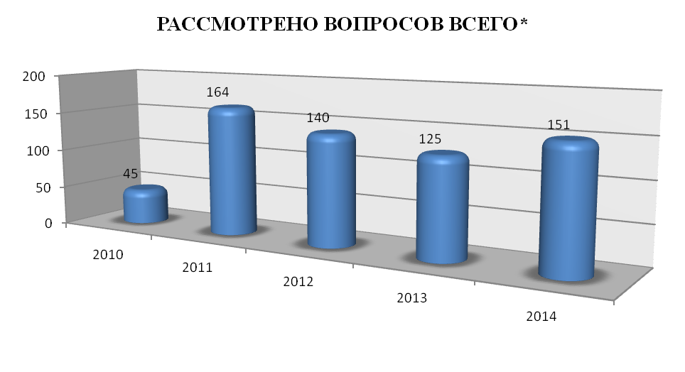

ПРИНЯТО РЕШЕНИЙ
ДУМЫ КОНДИНСКОГО РАЙОНА
ПЯТОГО СОЗЫВА*

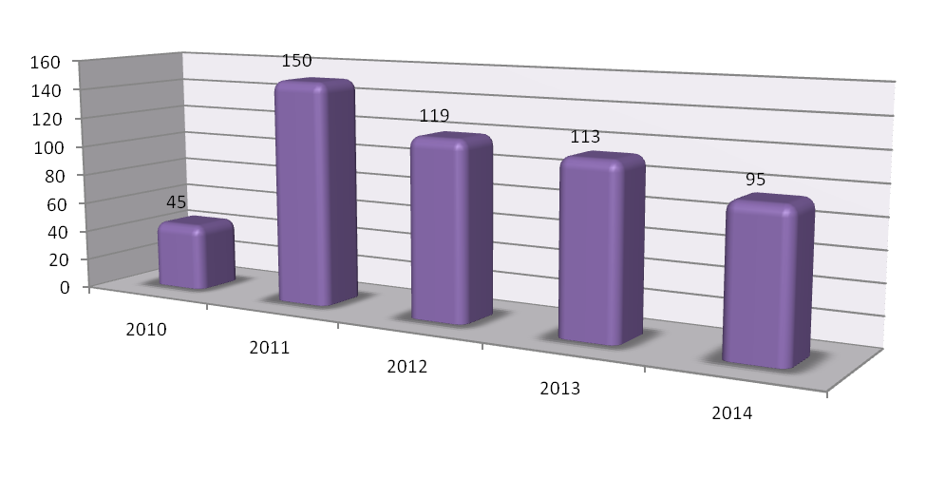

_______________
* 2010 год – начало работы Думы 5-го созыва с ноября
снижение принятых МПА обусловлено систематическим изменением законодательства в части
полномочий органов МСУ

Наиболее важнейшим в 2014 году стало обсуждение и принятие решений:
- по приведению в соответствие действующему законодательству Устава Кондинского района;
- по уточнению Перечня муниципальных услуг, которые являются необходимыми и обязательными для предоставления населению;
- о Перечне наказов избирателей, данных депутатам Думы района;
- о Стратегии социально-экономического развития муниципального образования Кондинский район Ханты-Мансийского автономного округа –Югры на период до 2030 года.
Широко обсуждались отчеты должностных лиц органов местного самоуправления района, отчеты об исполнении бюджета и отчет о социально-экономическом развитии района.
Внедрён новый институт парламентаризма в районе – институт помощника депутата на общественных началах. Внесены соответствующие изменения в Регламент работы Думы Кондинского района и утверждено Положение о помощнике депутата Думы Кондинского района. Настоящим Положением определены условия и порядок организации деятельности Помощника, определен его правовой статус. В Думе района пока еще только один депутат воспользовался своим правом – это Александр Александрович Худяков, депутат Думы Кондинского района пятого созыва от одномандатного избирательного округа № 13 (пгт.Куминский), член депутатской фракции ВПП «ЕДИНАЯ РОССИЯ». И пусть пока данный опыт достаточно непродолжительный, но уже можно оценить его положительный результат, складывающийся из взаимодействия, по роду своей деятельности, между аппаратом Думы и помощником депутата.
В практику организации проведения заседаний Думы в рамках контроля за исполнением вопросов местного значения вошло ежемесячное информирование депутатов о выполнении протокольных поручений, данных депутатами Думы района.

Большое внимание уделялось основному финансовому документу района: рассмотрение проекта на очередной финансовый год и очередной плановый период, корректировка бюджета текущего финансового года.
В течение отчетного периода проведена большая работа по формированию бюджета района на 2015 год и плановый период 2016и 2017 годов. Бюджет был принят в установленные сроки после достаточно активных обсуждений на заседаниях постоянных комиссий Думы района, депутатских и публичных слушаний. Проект бюджета был сформирован в программной структуре расходов на основе 25 муниципальных программ. В основу формирования бюджетных проектировок положены приоритетные цели развития страны, определенные в Бюджетном послании Президента Российской Федерации «О бюджетной политике в 2014-2016 годах» и в его Указах, а также стратегические цели развития Кондинского района, определенные Стратегиями социально-экономического развития Ханты-Мансийского автономного округа – Югры и Кондинского района до 2030 года.Бюджет разработан на основании консервативного варианта прогноза социально-экономического развития района и направлен, согласно Основным направлениям бюджетной и долговой политики Кондинского района на 2015-2017 годы на обеспечение безусловного исполнения принятых расходных обязательств района при сохранении социальной и экономической стабильности, модернизации экономики района, улучшения инвестиционного и предпринимательского климата, повышения эффективности расходов бюджета района при сохранении качества предоставляемых муниципальных услуг, повышение открытости и прозрачности управления общественными финансами.
В 2014 году в бюджет района неоднократно вносились изменения (15 корректировок), направленные на увеличение доходов и расходов бюджета района.

В результате совместной плодотворной работы депутатского корпуса районной Думы и органов местного самоуправления Кондинского района удалось достичь положительных результатов социально-экономического развития Кондинского района.
Такими основными показателями совместного труда стали:
- увеличение заработной платы на 8%;
- снижение уровня регистрированной безработицы на 0,27 п.п.;
- увеличение объема отгруженных товаров в сопоставимых ценах на 8%;
-увеличение объёма платных услуг населению в сопоставимых ценах на 11%;
-увеличение ввода жилья на 20%.

ОСНОВНЫЕ ПОКАЗАТЕЛИ
ИТОГОВ СОЦИАЛЬНО-ЭКОНОМИЧЕСКОГО РАЗВИТИЯ
КОНДИНСКОГО РАЙОНА
за 2014 год

ДЕМОГРАФИЯ | Численность постоянного населения по состоянию на 01.01.2015 (по данным органов статистики) составила 32,1 тыс. человек или 98,5% к уровню прошлого года.  В течение года, в Кондинском районе, по данным отдела записи актов гражданского состояния, зарегистрировано436 рождений(98%к соответствующему периоду прошлого года), в том числе в городской местности357 рождений (99,7%), в сельской местности 79 рождений (93%).  Число умерших в районе в текущем году, по сравнению с 2013 годом, уменьшилось на 2 человека и составило 411 человек, в том числе в городской местности зарегистрировано 309 случаев смерти (105%), в сельской местности – 102 случая(86%). Из числа умерших 225 мужчин (93%) 186 женщин (109%), средний возраст умерших в районе уменьшился на 1% и составил 64 года, в том числе мужчин - 57 лет (97%), женщин – 71 год (101%).  Естественный прирост населения в районе за 2014 год составил +25 человек (83%).  Динамика естественного движения населения  Миграционная политика Ханты-Мансийского автономного округа - Югры составляет неотъемлемую часть демографической политики и является механизмом целенаправленного воздействия на социальные и миграционные процессы, происходящие как на территории округа, так и на территории Кондинского района. Механическое движение населения по оперативной информации федеральной миграционной службы по Кондинскому району за 2014 год имеет отрицательное сальдо.  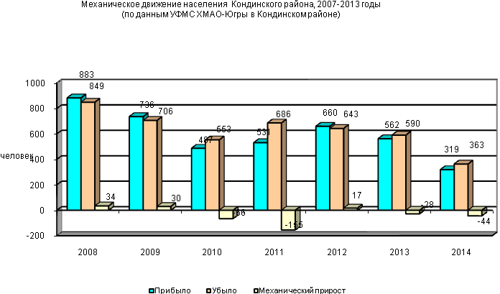  На протяжении последних лет наблюдается естественный процесс старения населения в районе, характерный для населения России в целом. Численность населения трудоспособного возраста снижается, а численность населения старше трудоспособного и младше трудоспособного увеличивается. Структура населения района ежегодно претерпевает возрастные изменения в сторону старения.
  Показатели | Единица измерения | 2009 | 2010 | 2011 | 2012 | 2013 | 2014
  Число родившихся  (без мертворожденных) | чел. | 538 | 524 | 461 | 457 | 443 | 436
  Число умерших | чел. | 462 | 455 | 404 | 397 | 413 | 411
  Естественный прирост (убыль) населения | чел. | +76 | +69 | +57 | +60 | +30 | +25
  Коэффициент рождаемости населения | чел.  на 1000 жителей | 15,3 | 15,1 | 13,4 | 13,8 | 13,6 | 13,6
  Коэффициент смертности | -//- | 13,1 | 13,1 | 11,8 | 12,0 | 12,7 | 12,8
  Соотношение уровня рождаемости и смертности | число | 1,17 | 1,15 | 1,13 | 1,15 | 1,07 | 1,06
  Браков |  | 261 | 283 | 306 | 320 | 223 | 228
  Разводов |  | 208 | 191 | 241 | 203 | 211 | 166
  Коэффициент брачности | ед. на 1000 населения | 7,4 | 8,2 | 8,9 | 9,7 | 6,8 | 7,1
  Коэффициент разводимости | -//- | 5,9 | 5,5 | 7,0 | 6,1 | 6,5 | 5,2
ДЕНЕЖНЫЕ ДОХОДЫ НАСЕЛЕНИЯ | Совокупные денежные доходы населения района составили около 9,8 млрд. руб. или 108% в сравнении с прошлым годом. Основную долю в доходах населения района занимает заработная плата и социальные трансферты.  Номинальные денежные доходы в расчете на одного жителя за 2014 год составили 25403 руб. в месяц и увеличились на 10% по сравнению с 2013 годом за счет роста фонда оплаты труда, социальных трансфертов.  Среднемесячная заработная плата по крупным и средним предприятиям района (по данным органов статистики) увеличилась на 8% по сравнению с 2013 годом и составила 47671,3 руб. Реальная заработная плата увеличилась на 0,3% и составила 44 386,7 руб.  По видам экономической деятельности среднемесячная заработная плата выглядит следующим образом:  - по разделу «Обрабатывающие производства» - 27 287,2 руб. (104%),  - по разделу «Сельское хозяйство, охота и лесное хозяйство» – 12 880,1 руб. (110%),  - по разделу «Производство и распределение электроэнергии, газа и вода» - 50455,3 руб. (116%),  - по разделу «Строительство» 37088,9 руб. (51%),  - по разделу «Транспорт и связь» - 72 674,7 руб. (107%),  - по разделу «Добыча полезных ископаемых» - 66936,6 руб. (104%),  - по разделу «Оптовая и розничная торговля, ремонт автотранспортных средств, бытовых изделий» - 26 583,9 руб. (109%),  - по разделу «Образование» - 41842,1 руб. (114%),  - по разделу «Здравоохранение и предоставление социальных услуг» – 41551,2 руб. (114%),  - по разделу «Предоставление прочих коммунальных, социальных и персональных услуг» - 28150,5 руб. (115%).  ДЕНЕЖНЫЕ ДОХОДЫ (РАСХОДЫ) НАСЕЛЕНИЯ  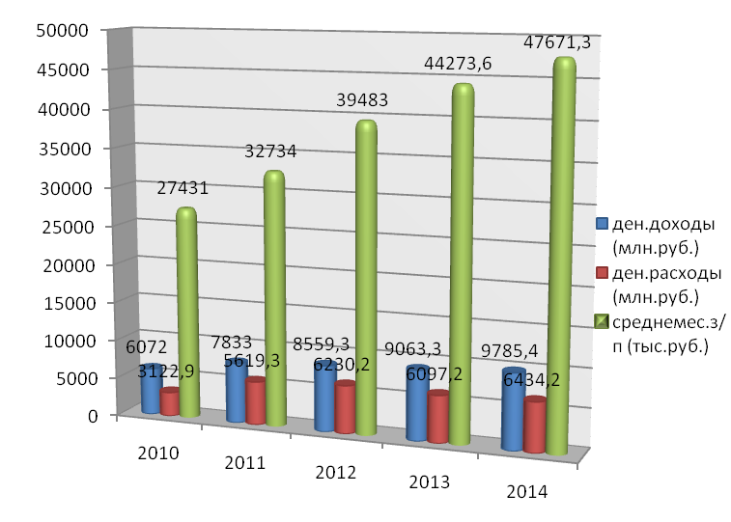
ТРУД И ЗАНЯТОСТЬ | На 01.01.2015 года численность безработных граждан зарегистрированных в службе занятости составила 298 человек и снизилась по сравнению с 2013 годом на 57 человек, или на 16% (на 01.01.2014 года – 355 человек).  Уровень регистрируемой безработицы снизился на 0,27 п.п. по сравнению с аналогичным показателем 2013 года и составил 1,4%.  Коэффициент напряженности на рынке труда составил 0,46 чел./на 1 рабочее место, против 1,4 чел./на 1 рабочее место на 01.01.2014 года.  В 2014 годуна регистрируемом рынке труда Кондинского района, по сравнению с прошлым годом:  - уменьшилась численность граждан, обратившихся в органы службы занятости населения за содействием в поиске подходящей работы;  - произошло снижение численности граждан, признанных органами службы занятости населения безработными;  - произошло снижение уровня регистрируемой безработицы;  - произошло уменьшение численности безработных граждан, уволенных в связи с ликвидацией организации, либо сокращением численности или штата работников организации;  - произошло увеличениеспроса на рабочую силу;  - увеличилась численность граждан, трудоустроенных при помощи службы занятости.  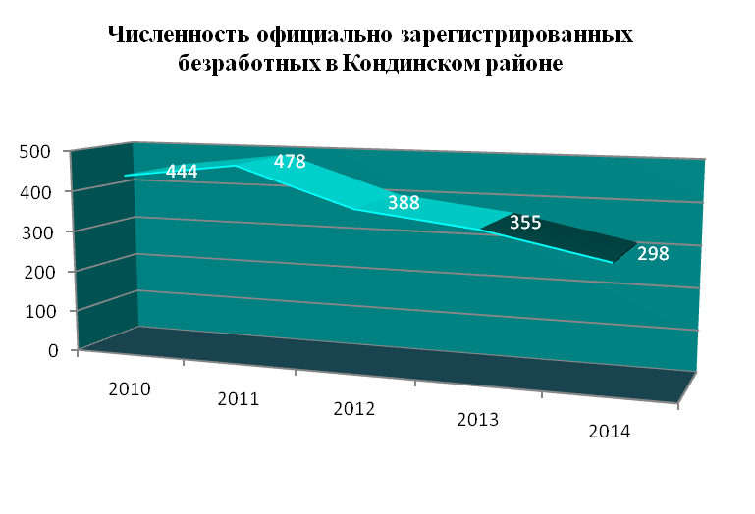
ПОРЕБИТЕЛЬСКИЙ РЫНОК | Цены.  Индекс потребительских цен по наблюдаемому перечню товаров за 2014 год по Кондинскому району составил:  -продукты питания – 111% к уровню прошлого года (2014/2013 - 106%);  - непродовольственные товары – 120% к уровню прошлого года (2014/2013 - 112%).  По отдельным продовольственным товарам отмечается существенное изменение цен: мясная продукция - 113,8%, молочная продукция - 113,3%, бакалея - 121,2%, крупы - 109,9%.  По сравнению с аналогичным периодом прошлого года рост цен на ГСМ составил по видам: бензин Аи-80 – на 7,9%; бензин Аи-92 – на 13,3%; бензин Аи-95 – на 10,9%; дизтопливо – без изменений.  Розничная торговля.  Состояние торговли Кондинского района в настоящее время можно охарактеризовать как стабильное, имеющее устойчивые тенденции дальнейшего динамичного развития. Услуги по продаже товаров оказывают 345 магазинов (98%) с площадью торговых залов 17,0 тыс.кв.м. (104%), 15 торговых центров (94%) общей площадью 2,4 тыс. кв.м. (104%), 16 предприятий нестационарной торговой сети (114%) общей площадью 364,1 кв.м. (119%), 56 предприятий общественного питания (127%) на 2499 посадочных места (106%), в том числе общедоступных 27 предприятий общественного питания (180%) на 584 посадочных места (130%).  Оборот розничной торговли за 2014 год по полному кругу предприятий составил 2 444,0 млн. руб., по сравнению с прошлым годом увеличился в текущих ценах на 6%. Оборот общественного питания составил 264,9 млн. руб. в сравнении с прошлым годом увеличился в текущих ценах на 10,5%.  Финансовая поддержка в 2014 году оказана 23 субъектам малого предпринимательства Кондинского района в общем объеме 2094,8 тыс.руб. Получателями финансовой поддержки за 2014 года создано 25 постоянных рабочих мест.  Всего за 2014 год проведено 13 публичных мероприятий с участием 313 субъектов малого и среднего предпринимательства, в том числе 61 человек – молодые люди, желающие в перспективе открыть собственный бизнес.  Платные услуги.  В отчётном периоде оказано платных услуг населению района на 519,0 млн. руб. в действующих ценах или 119% к уровню прошлого года.  Объем реализации платных услуг на 1 жителя за отчетный период составил 16 068 руб., в сравнении с прошлым годом составил 120%.
ПРОМЫШЛЕННОСТЬ | Объем отгруженных товаров собственного производства по крупным и средним предприятиям Кондинского района за 2014 год в действующих ценах составил 23 398,5 млн. руб. или 108% в сравнении с прошлым годом в сопоставимых ценах.  Основные виды произведенной продукции в Кондинском районе  За 2014 год выпечено хлеба и хлебобулочных изделий 1403 тонны (40% от потребности) или 95% в сравнении с прошлым годом. Недостающее количество хлеба и хлебобулочных изделий, необходимое для обеспечения потребностей населения района, удовлетворяется за счет завоза продукции из других регионов (Тюмень, Екатеринбург, Урай) и выпечки в домашних условиях.  Производство основных пищевых продуктов  в Кондинском районе
  Наименование продукции | Ед. изм. | 2011 | 2012 | 2013 | 2014 | Темп  изменения  2014/2013
  Деловая древесина | тыс.  м3 | 130 | 119 | 128 | 169 | 132
  Пиломатериал | тыс.  м3 | 24,1 | 25 | 27 | 18 | 67
  Строганный погонаж | тыс.  п.м. | 42 | 142 | 1244 | 1381 | 111
  Оконные блоки | тыс  .м2 | - | - | - | - | -
  Дверные блоки | тыс.  м2 | - | - | - | - | -
  Плита МДФ | тыс.  м3 | 21,3 | 31 | 40 | 51 | 128
  Багетные изделия | п.м. | - | - | - | - | -
  Ламинированная плита, 1 ст. | тыс.  м2 | 255, | - | - | - | -
  Ламинированная плита , 2 ст. | тыс.  м2 | - | - | - | - | -
  Ламинированный паркет | тыс.  м2 | 0,1 | - | - | - | -
  Добыча нефти | тыс.  тонн | 1343,9 | 1310,3 | 1378,0 | 1534,0 | 111
  Природный газ | млн.  м.куб. | 50,0 | 88,1 | 122,6 | 110,0 | 90
  Торф | тыс.  тонн | - | 8 | 25,8 | 40,8 | 158
  Наименование  продукции | 2011 | 2012 | 2013 | 2014 | Темп роста  2014/ 2013
  Молоко | 569 | 768 | 882,3 | 998,9 | 113
  Мясо в ж/в | 436,3 | 479,4 | 568 | 526,9 | 93
  Хлеб и хлебобулочные изделия | 2090 | 1840 | 1474 | 1403 | 95
  Пищевая рыбопродукция | 1067,7 | 811,7 | 668 | 894 | 134
СЕЛЬСКОЕ ХОЗЯЙСТВО | В 2014 году в районе осуществляли деятельность 59 предприятий, из них:  - 31 предприятие занимались животноводством;  - 9 растениеводством;  - выловом и переработкой рыбы занимались 10 предприятий;  - заготовкой и переработкой дикоросов - 9 предприятий.  Поголовье крупнорогатого скота (с учётом КФХ и СПК) по состоянию на 1 января 2015 года составило 551 гол. (96%), в том числе 267 коров (103%). Основная доля поголовья крупнорогатого скота содержится в фермерских хозяйствах района. Поголовье свиней увеличилось на 8% и составило 1 871 гол.  Валовой надой молока получен в объеме 999 тонн (113% к уровню прошлого года).  Производство мяса на убой в живом весе, по сравнению с соответствующим периодом прошлого года, уменьшилось на 41 тонну. Основной причиной снижения общего объема производства мяса стали изменения условий предоставления субсидийна реализацию продукции животноводства. Всего произведено мяса 527 тонн или 93% в сравнении с аналогичным периодом прошлого года.  За 2014 год сельскохозяйственные товаропроизводители района получили 65,95 млн. руб. государственной поддержки из окружного бюджета (74%).
ИНВЕСТИЦИИ | Объем инвестиций в основной капитал за 2014 год составил 4 940,4 млн. руб. или 149% в действующих ценах к уровню предыдущего года.  Основную долю в структуре инвестиций по источникам финансирования занимают собственные средства - 87%, привлеченные средства составляют 13%.  Строительство  Уточнённый план-501 808,34 тыс. руб., в том числе: окружной бюджет 450 046,5 тыс. рублей, районный бюджет 41 883,4 тыс. рублей, средства ОАО «НК ЛУКойл» 9 878,45 тыс. рублей.  Освоение средств -563 313,6 тыс. руб., в т.ч. по отраслям:  Образование. План капвложений - 173 809,7 тыс. руб. Профинансировано строительство объектов образования на 152 729,4 тыс. руб., что составило 88% плана капвложений 2014 года. Освоение - 178 256,3 тыс. руб. в т.ч. по объектам:  - Школа на 550 учащихся в пгт. Междуреченский Кондинского района;  - Реконструкция части здания Юмасинской школы под размещение дошкольной группы на 20 мест;  - Школа-детский сад в пгт. Луговой;  - «Детский оздоровительно-образовательный (профильный) центр «Юбилейный» (ПИР), 120 койко-мест/13250 м2.  Коммунальное хозяйство. План - 222 390,5 тыс. рублей. Профинансировано на 194 320,5 тыс. руб. (87% от годового плана), освоено - 262 122,4 тыс. руб. (118% от годового плана), в т.ч. по объектам:  - Реконструкция водозабора №1 в пгт. Междуреченский;  - Полигон утилизации твердых бытовых отходов в пгт. Мортка Кондинского района;  - Газификация д. Ушья (ПИР, СМР).  Пожарная безопасность. План - 51 955,0 тыс. рублей. Профинансировано на 51 839,4 тыс. руб. (99,7% от годового плана), освоено - 51 839,4 тыс. руб. (99,7% от годового плана), в т.ч. по объектам:  - Пожарный водоем на 100 м3 п. Мортка (13 штук);  - Пожарный водоем на 100 м3в с. Шаим;  - Пожарный водоем на 100м3 п. Юмас (6 штук);  - Пожарный водоем на 100м3 д. Кама (3 штуки);  - Пожарный водоем на 100 м3 п. Шугур (5 штук);  - Пожарный водоем на 100 м3 п. Ямки (4 штуки);  - Пожарный водоем на 100 м3 в д. Сотник (3 штуки).  Развитие, совершенствование сети автомобильных дорог.  - Реконструкция дороги ул. Гагарина пгт. Междуреченский, III этап;  - Подъездная автомобильная дорога к д. Сотник.  Профилактика правонарушений.  - Участковый пункт милиции в с. Леуши Кондинского района;  - Участковый пункт полиции в п. Мулымья Кондинского района;  - Участковый пункт полиции в п. Назарово Кондинского района.  Объем инвестиций в основной капитал, млн.руб.  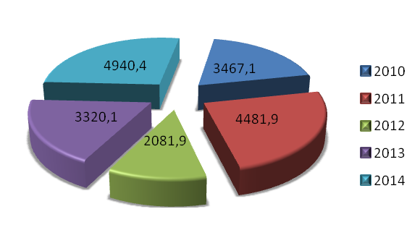  План капитального строительства объектов, млн.руб.  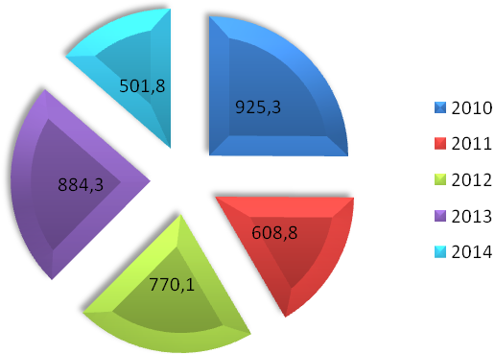  Освоение средств, млн.руб.  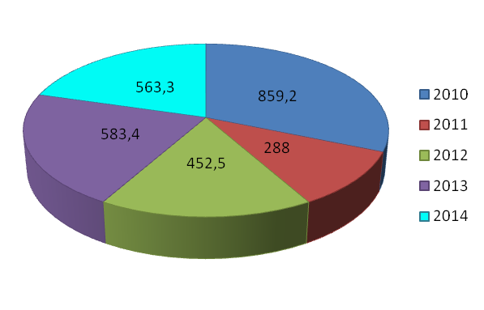
ЖИЛЬЁ | Площадь жилищного фонда района -848,6 тыс. кв. м. или 104% в сравнении с прошлым годом. Доля ветхого и аварийного жилья от общего жилищного фонда -11%, к уровню прошлого года не изменилась.  Обеспеченность жильем на одного жителя района увеличилась на 5% и составила 26,0 кв.м. (за счет увеличения жилищного фонда района).  Общая площадь жилых помещений, введённых в эксплуатацию составила 33,0тыс.кв.м. или 120% к уровню прошлого года. Снос ветхого и аварийного жилья составил 2,4 тыс. кв.м., что ниже уровня прошлого года на 77%.  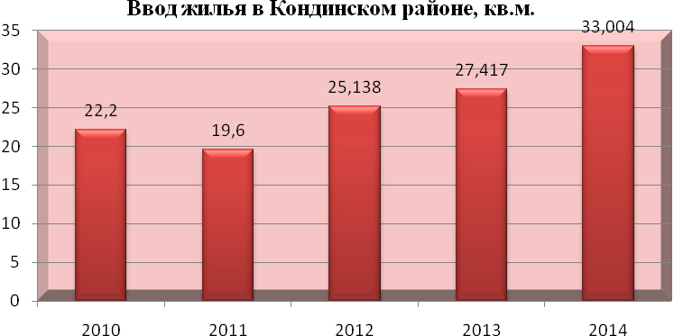  Сложившаяся рыночная стоимость одного кв.м. в районе в капитальном исполнении увеличилась на 4% в сравнении с прошлым годом и составила 48,0 тыс. руб., в деревянном исполнении увеличилась на 1% и составила 34,8 тыс. руб.  Число семей, состоящих на учете на улучшение жилищных условий, уменьшилось на 48 семей и составило 1181 семью. Число семей, получивших и улучшивших жилищные условия, по сравнению с прошлым годом снизилось на 6% и составило 240 семей.
ЖКХ | Финансирование отрасли «Жилищно-коммунальное и дорожное хозяйство» в расчете на одного жителя составило 18,07 тыс. руб. или 75% в сравнении с 2013 годом.  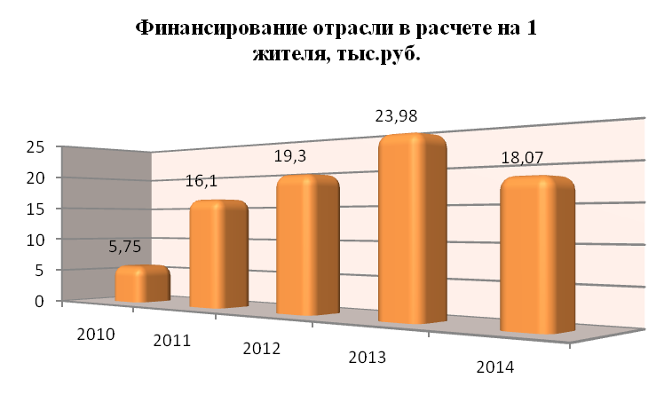  За 2014 год по предварительным данным доходы предприятий ЖКХ составили 461,3 млн. руб. (55% к уровню 2013 года), расходы – 551,0 млн. руб. (65% к уровню АППГ), убыток составил 89,7 млн. руб. Снижение показателей связано с тем, что в 2013 году в доходной и расходной базе были учтены доходы и расходы от реализации имущества.  Уровень платежей граждан за жилищно-коммунальные услуги составил по услугам водоснабжения – 99,96%; водоотведения – 100%; вывоз ТБО – 87,9%; вывоз ЖБО – 95,2%; содержание жилья – 100%; теплоснабжение – 96,14%.  Максимально допустимая доля собственных расходов граждан на оплату жилья и коммунальных услуг в совокупном доходе семьи в пределах социальной нормы площади жилья и нормативов потребления сохранена на уровне 2013 года и составляет не более 15%.  Задолженность населения района по оплате жилищно-коммунальных услуг увеличилась на 27% и составила 67,56 млн. руб. без учета предприятий банкротов. Уровень собираемости платежей от населения за 2014 год составил 91% без учета накопленной задолженности и 71% с учетом накопленной задолженности.  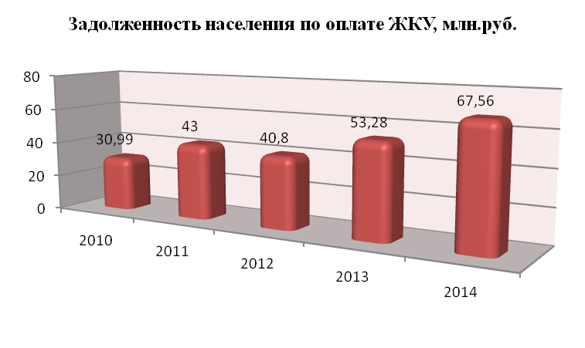  Доля семей получивших субсидии на оплату жилья и коммунальных услуг уменьшилась с 10,1% до 8,4%. Сумма субсидий малоимущим гражданам за 2014 год уменьшилась на 31% по сравнению с прошлым годом и составила 15,2 млн. руб. Количество семей, получивших субсидии по оплате услуг жилищно-коммунального хозяйства к уровню прошлого года снизилось на 16% и составило 963 семьи.  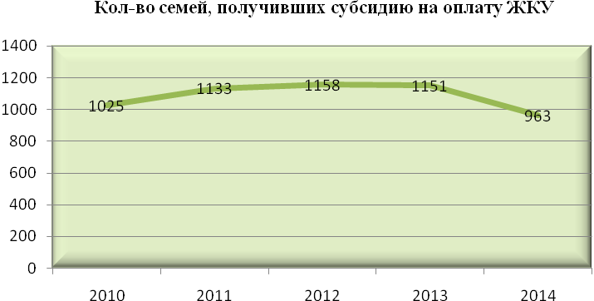  Динамика уровня платежей граждан, %  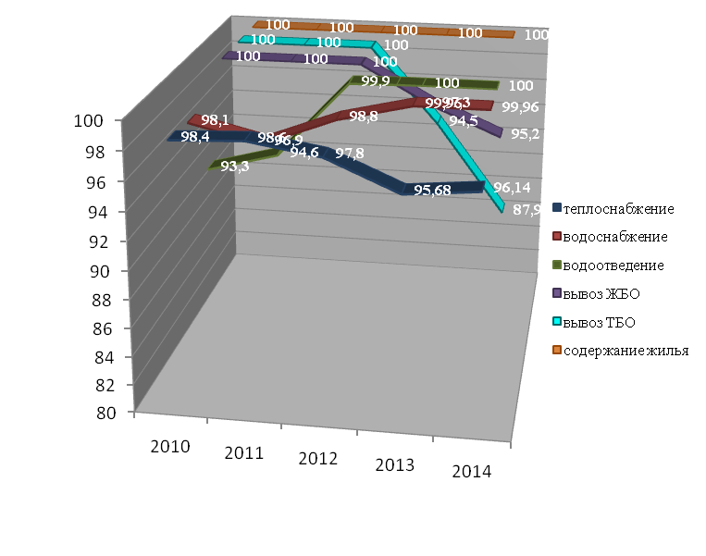
ТРАНСПОРТ И СВЯЗЬ | По предварительной оценке за 2014 годперевезено пассажиров всеми видами транспорта 427,1 тыс. человек или 88% в сравнении с прошлым годом. На долю автомобильного транспорта приходится 91% всех пассажирских перевозок, всего с начала года перевезено автомобильным транспортом 388,1 тыс. чел.  Показатели работы пассажирского транспорта Кондинского района  Построено зимних дорог в отчетном году 610,5 км или 103% к уровню 2013 года.  В течение года из консолидированного бюджета муниципального образования Кондинский район на возмещение недополученных доходов по пассажирским перевозкам на территории района организациям-перевозчикам возмещено 75,4 млн. руб. (97%).  Услуги телефонной связи населению района предоставляют: ОАО «Ростелеком», ЗАО «КОМСТАР – регионы», ООО «Сигнал», а также операторы подвижной радиотелефонной связи ОАО «Ростелеком» (наибольшее покрытие по району), «ОАО МегаФон», «ВымпелКом» (Билайн), «ОАО Мобильные телесистемы» (МТС), «ОАО Екатеринбург-2000» (Мотив).  Возросло количество пользователей Интернет, использующих xDSL-технологии.  Услуги почтовой связи на территории района оказывает Урайскийпочтамп на базе 18 почтовых отделений. «Урало-Сибирский региональный центр» - ведущий поставщик услуг по эфирной трансляции телевизионных и звуковых программ.
  Показатели | Ед.изм. | 2011 | 2012 | 2013 | 2014 | Темп роста (снижения), %
  Перевезено пассажиров всеми видами транспорта, в том числе: | тыс. чел. | 528,9 | 485,8 | 487,5 | 427,1 | 88
  1. автомобильный транспорт | тыс. чел. | 493,4 | 447,0 | 450,5 | 388,1 | 86
  2. воздушный транспорт | тыс. чел. | 9,3 | 10,9 | 10,7 | 9,6 | 90
  3. водный транспорт | тыс. чел. | 26,2 | 27,9 | 26,9 | 29,4 | 109
ФИНАНСЫ | Доходная часть консолидированного бюджета муниципального образования Кондинский район на 2014 год утверждена в сумме 2 897 333,1 тыс. рублей. Уточненный план - 4 244 103,1 тыс. рублей. Исполнение доходов- 4 229 971,6 тыс. рублей, или 146% от утвержденного плана и 100% от уточненного. По сравнению с аналогичным периодом 2013 года исполнение составило 98%.  ДОХОДНАЯ ЧАСТЬ  КОНСОЛИДИРОВАННОГО БЮДЖЕТА РАЙОНА  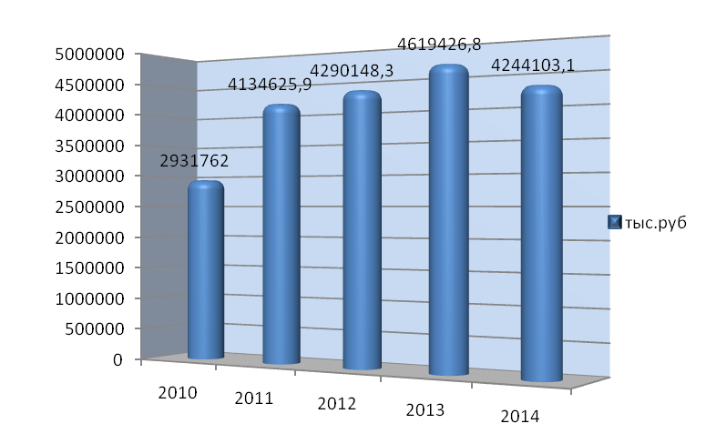  Расходная часть консолидированного бюджета муниципального образования Кондинский район на 2014 год утверждена в сумме 2 894 790,7тыс. рублей. Уточненный план составил 4 314 796,5 тыс. рублей. Исполнение - 4 199 671,3 тыс. рублей, или 145,1% от утвержденного плана и 97% от уточненного. По сравнению с 2013 годом исполнение составило 86%.  РАСХОДНАЯ ЧАСТЬ  КОНСОЛИДИРОВАННОГО БЮДЖЕТА РАЙОНА  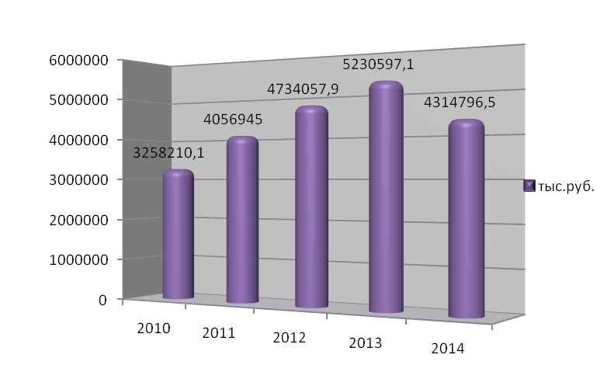
СОЦИАЛЬНАЯ ПОЛИТИКА | Здравоохранение  Сеть учреждений здравоохранения Кондинского района в 2014 году представлена 10-ю медицинскими организациями самостоятельными юридическими лицами.  Обеспеченность врачами составляет 38,2 на 10 тыс. населения (2013 год - 34,5),обеспеченность средним медицинским персоналом - 149,5 (АППГ - 151,5).  Число коек круглосуточного стационара снизилось на 11 и составило 197 коек. Обеспеченность койками в сравниваемом периоде снизилась на 1% с 61,2 до 61,8 на 10 тыс. населения. Объем стационарной помощи по числу госпитализированных составил 21% от численности всего населения (2013 год - 19%). Среднее число занятости койки увеличилось до 184 дней в году (103%), среднее число дней пребывания больного в стационаре составило 9,9 дней (99%).  Плановая мощность амбулаторно-поликлинического обслуживания составляет 1425 посещений в смену (119% к уровню прошлого года). Обеспеченность амбулаторно-поликлиническими учреждениями увеличилась в 2014 году на 24% и составила 442,9 на 10 тыс. населения (2013 год - 356,5).  Число врачебных посещений на 1 жителя увеличилось до 7,7 (7,0), число вызовов скорой помощи увеличилось на 7% и составило в 2014 году 436,6 на 1 тыс. населения.  Число мест в дневных стационарах увеличилось со 130 до 136 мест. (105%). За 2014 год в дневных стационарах пролечено 3409 пациентов (86%).  Показатель заболеваемости населения, зарегистрированной впервые, - составил 702,5 случая на 1 тыс. (93%).  Образование  По состоянию на 1 января 2015 года в Кондинском районе функционирует 36 учреждений образования, в том числе:  - 17 дошкольных образовательных учреждений;  - 15 средних общеобразовательных школ;  - 3 учреждения дополнительного образования;  - МКУ «Центр обеспечения функционирования и развития образовательных учреждений Кандинского района».  Контингент учащихся (воспитанников) по учреждениям образования составил 11 355 учеников (119% в сравнении с прошлым годом) и распределен по учреждениям следующим образом:  - общеобразовательные школы – 4 534 учащихся (102,5% к уровню прошлого года);  - дошкольные образовательные учреждения – 1 842 воспитанника (108% к уровню прошлого года);  - учреждения дополнительного образования детей – 4 979 учащихся (155% к уровню прошлого года).  Из 15 образовательных школ 14 работает в одну смену. В 1 смену обучается 3371 ребёнок. Количество учеников, занимающихся во 2 смену – 754 человека, что составляет 18% от общего числа учащихся.  Средняя наполняемость классов общеобразовательных учреждений составляет 15,8 человек или 100% в сравнении с прошлым годом.  Средняя наполняемость групп детских дошкольных учреждений составляет 22,7 человек или 110% в сравнении с прошлым годом.  Численность работников системы образования в отчетном периоде снизилась на 3% и составила 1802 человека. Численность педагогических работников снизилась на 4% и составила 748 чел. Коэффициент совмещения по дошкольному образованию уменьшился с 1,04 до 1,01, по общему и дополнительному образованию увеличился с 1,21 до 1,26 и с 1,26 до 1,34 соответственно. Средняя заработная плата на одну ставку увеличилась на 3% и составила – 32 586 руб., на одно физическое лицо – 38 879 руб. (108%).  В бюджете муниципального образования доля расходов по отрасли «Образование» составила 33%. Бюджетные ассигнования по учреждениям образования за 2014 год утверждены в сумме 1 467,5 млн. рублей, кассовые расходы составили 1 466,6 млн. рублей или 108% в сравнении с прошлым годом.  Доля внебюджетных средств составила 1,4% от общего бюджетного финансирования, в том числе доходы от предоставления дополнительных платных образовательных услуг - 0,1% от объема бюджетного финансирования.  Физическая культура и спорт.  В 2014 году консолидированный бюджет отрасли составил 114,5 млн. рублей, по сравнению с 2013 годом увеличился на 22%. В отчётном периоде на проведение спортивных мероприятий поступило на внебюджетный счет от спонсоров 500 тыс. руб. или 174% в сравнении с прошлым годом.  Сеть учреждений физической культуры и спорта в районе представлена 78 объектами, в том числе: 32 спортивных зала, 3 лыжные базы, 3 стрелковых тира, 34 плоскостных спортивных сооружения, 2 бассейна, другие спортсооружения. Сеть учреждений в сравнении с прошлым годом увеличилась на 11%. Единовременная пропускная способность существующей сети увеличилась на 6% и составила 2,7 тыс. чел. (2013 год – 2,5 тыс. чел.).  Организацией физкультурно-оздоровительной и спортивной работы в районе занято 144 физкультурных работника, из которых более половины - это работники физической культуры и спорта учреждений дополнительного образования детей и преподаватели физкультуры общеобразовательных учреждений (103% к уровню 2013 года). Среднемесячная заработная плата на одного работающего сложилась в сумме 26,0 тыс. руб. (99% к уровню прошлого года).  Культура и искусство. Объем бюджетных ассигнований предусмотренный по отрасли «Культура и искусство» на 2014 год составил 234 004,4 тыс.руб. (103,5% к уровню прошлого года). Объем финансирования отрасли «Культура и искусство» врасчете на одного жителя составил 7,2 тыс. руб. или 106% в сравнении с прошлым годом.  Сеть учреждений культуры не изменилась и составляет 18 учреждений (юридических лиц), Централизованная библиотечная система – 1 учреждение, музеи – 2, Детская школа искусств – 1, Детские музыкальные школы – 2, учреждения клубного типа – 11, молодёжный центр - 1.  Всего за отчетный период в учреждениях культуры досугового типа проведено 5933 мероприятия (105% к уровню прошлого года), из них 2697 мероприятий для детей (103%).  Из общего числа мероприятий, на платной основе проведено 1924 мероприятия (90% к 2013 году). Общее количество посетителей платных мероприятий более 50,0 тыс. человек (85%). Доход от предпринимательской деятельности получен в сумме 9,4 млн. руб. или 99,5% в сравнении с прошлым годом.  Средняя заработная плата работников учреждений культуры составляет 30140 руб. или 127% в сравнении с 2013 годом.  Библиотечная сеть района в сравнении с аналогичным периодом прошлого года не изменилась и составила 22 филиала.  Библиотечный фонд в сравнении с прошлым годом увеличился на 1% и составил 244,9 тыс. экз. Книговыдача и число посещений незначительно увеличились и составили в абсолютных показателях 471,2 тыс. книговыдач и 168,0 тыс. посещений соответственно.  Сеть музеев района не изменилась и составила 2 музея. Фонды муниципальных музеев составили 21720 ед. (2013 г. – 21017 ед.), в том числе экспонаты основного фонда – 14744 ед. (2013 г. – 14361 ед.). Число экскурсий снизилось с 251 до 189 ед.  Молодежная политика.  Работа в сфере молодёжной политики строится в рамках муниципальной программы «Молодёжь Кондинского района на 2014-2016 годы», целью которой является развитие благоприятных условий для успешной социализации и эффективной самореализации молодёжи Кондинского района.  Согласно цели, выбраны основные направления работы, в соответствии с приоритетными направлениями программы «Молодёжь Кондинского района»:  - Обеспечение адаптации и конкурентоспособности молодежи (за 2014 год трудоустроено 852 подростка, за 2013 год - 850 подростков);  - Поддержка талантливой молодежи (проведение и участие в досуговых, творческих мероприятий, конкурсов, танцевальных вечеров, фестивалей);  - Патриотическое воспитание и допризывная подготовка молодежи (за 2014 год проведено 30 мероприятий патриотической направленности, за 2013 год - 33);  - Поддержка детских и молодежных общественных объединений (за 2014 год прошло 47 волонтёрских акций различной тематики, за 2013 год - 32);  - Поддержка молодых семей (организован районный конкурс молодых семей);  - Развитие технических видов спорта;  - Поддержка работающей молодежи.  В рамках данной программы для молодёжи и населения предоставляются муниципальные услуги «Организация мероприятий по работе с детьми и молодежью», «Организация отдыха детей и молодёжи», «Организация временного трудоустройства несовершеннолетних граждан в возрасте от 14 до 18 лет в свободное от учебы время».  В соответствии с данными видами услуг за 12 месяцев 2014 года год в сфере молодежной политики были проведены мероприятия с общим охватом 5030 человек (100% к уровню прошлого года).  Социальная защита населения. Основные направления в работе в сфере социального обслуживания - прием граждан по вопросам социальной защиты населения, в том числе выездной в населенные пункты для обеспечения равного доступа к получению государственной социальной помощи, работа в рамках «Единого социального окна» и выплата всех видов пособий.  В 2014 году расходы на выполнение государственных полномочий и гарантий по реализации федеральных законов и законодательства автономного округа по социальной защите населения составили 476,9 млн. руб. (109% к уровню 2013 года).  За 2014 год из федерального бюджета на исполнение государственных полномочий в области социальной поддержки населения поступили средства в сумме 39,96 млн. руб. (109% к уровню прошлого года), в том числе на оплату жилищно-коммунальных услуг гражданам, состоящим на учете в федеральном регистре в соответствии с федеральным законодательством (инвалидам, чернобыльцам, ветеранам ВОВ), на выплату пособий гражданам, имеющих детей.  Расходы из бюджета автономного округа на реализацию Закона Ханты-Мансийского автономного округа – Югры «О поддержке семьи, материнства, отцовства и детства» за отчетный год составили 113,8 млн. руб. или 98% к уровню 2013 года.  Расходы по выплате ежемесячного государственного пособия гражданам, имеющим детей, в 2014 году на 2 427 детей (91% в сравнении с прошлым годом), составили 31,7 млн. руб. (98% к уровню прошлого года).  Количество получателей пособия по уходу за ребенком от 1,5 до 3-х и от 3-х до 4-х лет в сравнении с 2013 годом уменьшилось на 21% и составило 727 получателей, а расходы в отчетном периоде составили 35,4 млн. руб. (86%).  На 01.01.2015 количество многодетных семей в районе увеличилось на 128 семей. Меры социальной поддержки многодетным семьям, в т.ч. включая оплату льгот по коммунальным услугам, получали 629 семей, расходы за 2014 год составили 27,0 млн. руб. или 113% в сравнении с прошлым годом.  Число получателей единовременного пособия при рождении второго, третьего и последующих детей увеличилось на 12% и составило 300 получателей, расходы на выплату пособий составили 3,7 млн. руб. или 114% к уровню 2013 года.  Расходы, направленные на реализацию Закона Ханты-Мансийского автономного округа - Югры «О мерах социальной поддержки отдельных категорий населения вХанты-Мансийском автономном округе - Югре», составили 85,9 млн. руб. (99% к уровню 2013 года).  Ежемесячные выплаты неработающим пенсионерам, имеющих стаж работы не менее 20 лет, и инвалидам с детства I и II групп 401 чел. (190%) в размере 4,3 млн. руб. (150% к уровню прошлого года).
КРИМИНОГЕННАЯ ОБСТАНОВКА | Состояние криминальной обстановки на территории района характеризуется стабильностью, снизилось число регистрируемых преступлений на 8,5%. За 2014 год общий массив преступлений составил 407 фактов (91% к уровню прошлого года).  Количество преступлений, совершенных несовершеннолетними гражданами района уменьшилось на 70% и составило 9 преступлений, между тем количество тяжких преступлений, совершенных подростками снизилось с 6 до 4 преступлений. Из числа совершенных, 4 преступления относятся к категории имущественных. Наибольшее количество преступлений зарегистрировано в районном центре.  Доля безнадзорных детей от числа детского населения составила 0,1 % в сравнении с прошлым годом уменьшилась в 2 раза.  В 2014 году на территории района зарегистрировано 8 самовольных уходов несовершеннолетних, в сравнении с прошлым годом уменьшилось в 2 раза. Причинами уходов явились внутрисемейные конфликты и нарушение детско-родительских отношений. На конец отчётного периода все дети возвращены в семьи.  В текущем отчетном периоде зарегистрировано 26 самоубийств, из них 24 гражданина, находились в трудоспособном возрасте. В сравнении с аналогичным периодом прошлого года общее количество самоубийств увеличилось в 4 раза.  За отчетный год на территории района зарегистрирован 71 пожар, при которых прямой материальный ущерб составил 101 тыс. рублей. На пожарах погиб 1 человек. В сравнении с аналогичным периодом прошлого года количество пожаров уменьшилось на 5%, имущественный ущерб значительно снизился (АППГ - 2 853 тыс. руб.), гибель людей при пожарах уменьшилась в 5 раз.

В целях межведомственного взаимодействия (с органами государственной власти, органами местного самоуправления и муниципальными образованиями района и автономного округа) работа осуществлялась путем заседаний Советов и Комиссий.

В 2014 году в целях укрепления взаимодействия Думы Кондинского района и Советов депутатов городских и сельских поселений, входящих в состав Кондинского района, координации деятельности представительных органов района по вопросам местного самоуправления проведено 2 заседания Координационного совета представительных органов местного самоуправления Кондинского района, членами которого являются глава Кондинского района, заместитель председателя Думы Кондинского района и председатели Советов депутатов поселений.
В ходе заседания от 03.09.2014 были рассмотрены вопросы:
- О роли и задачах органов местного самоуправления в организации взаимодействия с национально-культурными объединениями и религиозными организациями в укреплении межнационального и межконфессионального взаимопонимания.
- О развитии гражданской активности, обеспечивающей и усиливающей реальную возможность участия граждан в управлении муниципальными образованиями через органы местного самоуправления.
- Об опыте работы по взаимодействию с институтами гражданского общества в гп. Междуреченский.
- Об основных изменениях в федеральном законодательстве и законодательстве Ханты-Мансийского автономного округа-Югры в сфере местного самоуправления.
- О выборах Губернатора Тюменской области 14 сентября 2014 года.
9 декабря 2014 года состоялось очередное заседание Координационного совета в форме «круглого стола» на тему: «Реформа местного самоуправления в Кондинском районе. Информация об основных изменениях в законодательстве в сфере местного самоуправления.».
Практика направлять в представительные органы местного самоуправления поселений и депутатам Думы Кондинского района информационно-аналитические обзоры изменений законодательства в области местного самоуправления в целях совершенствования нормотворческого процесса в сфере местного самоуправления в течение 2014 продолжилась.

Также в рамках взаимодействия с представительными органами поселений района на протяжении отчетного года работа осуществлялась и в иных формах.
Ежемесячное участие как представителей поселений в пленарных заседаниях Думы района, так и участие представителей Думы района в пленарных заседаниях представительных органов поселений.
Так аппаратом районной Думы, для оказания практической помощи в проведении заседаний депутатских фракций, постоянных комиссий, пленарного заседания Совета депутатов, было принято участие в заседаниях Советах почти всех территорий, за исключением Болчар, Шугура и Куминского (в Куминском удалось побывать в 2013 году), в связи с транспортной доступностью. При участии в заседаниях была оказана практическая помощь в оформлении необходимых документов специалистам, ответственным за их подготовку и курирующих работу Совета депутатов в администрациях поселений.
Между Думой автономного округа, Думой района и Советами депутатов поселений осуществляется взаимодействие и в информировании Думы автономного округа, Правительства автономного округа и главы района о работе депутатских корпусов района всех уровней. Ежемесячно, ежеквартально и по итогам года поселениями и Думой района направляются информация о проведении заседаний, оперативная информация о принятых решениях, информация о проведении публичных слушаний, принятых решениях заочно, информация об актуальности депутатского корпуса, изменений в Уставах, Регламентах работы представительного органа, а также о специалистах, курирующих работу представительного органа и статистическая информация о деятельности представительного органа по итогам за год.

Также, в рамках взаимоотношений с поселениями, для содействия реализации полномочий главы Кондинского района, главы администрации Кондинского района по вопросам местного значения и согласованного взаимодействия органов местного самоуправления Кондинского района и органов местного самоуправления муниципальных образований Кондинского района, проведено 4 заседания совещательного органа при главе - Совета глав муниципальных образований Кондинского района, членами которого являются глава района, глава администрации района, главы поселений района.
На заседаниях Совета глав были рассмотрены вопросы по наиболее острым темам:
- Об оптимизации расходов на транспортное обслуживание населения на межпоселенческих маршрутах Кондинского района автомобильным и воздушным транспортом.
- Об обеспеченности жилым помещением работников учреждений культуры Кондинского района.
- Об организации отдыха, оздоровления и занятости детей из семей, находящихся в трудной жизненной ситуации (социально опасном положении).
- О работе по профилактике наркомании и противодействию незаконного оборота наркотиков на территориях городских и сельских поселений Кондинского района.
- О заготовительной кампании по сбору дикоросов в поселениях района.
- О строительстве и содержании зимних дорог.
- О передаче в муниципальную собственность поселений жилых помещений, предоставляемых по договорам социального найма, и приобретаемых администрацией Кондинского района.
- О включении органов местного самоуправления городских и сельских поселений района в работу органов системы профилактики безнадзорности и правонарушений несовершеннолетних.
- Об оформлении справок о регистрации граждан и о составе семьи.
Был выработан ряд управленческих решений, координирующих совместную деятельность, направленную на достижение намеченного результата.

Для координации деятельности представительных органов местного самоуправления округа по важнейшим вопросам местного самоуправления и укрепления взаимодействия с Думой Ханты-Мансийского автономного округа – Югры и совершенствования нормотворческого процесса в сфере местного самоуправления существует еще один совещательный орган, участие в работе которого также принимает глава района - Координационный совет представительных органов местного самоуправления муниципальных образований Ханты-Мансийского автономного округа – Югры и Думы Ханты-Мансийского автономного округа – Югры.
В состав Координационного совета входят делегированные депутаты представительных органов местного самоуправления и депутаты Думы автономного округа.
От Кондинского района в состав Координационного совета входят:
- глава Кондинского района А.Н.Поздеев;
- председатель Совета депутатов городского поселения Междуреченский А.А.Давыдов.
Координационный совет осуществляет свою деятельность в соответствии с Положением о Координационном совете представительных органов местного самоуправления Ханты-Мансийского автономного округа - Югры и Думы Ханты-Мансийского автономного округа – Югры пятого созыва, утвержденным Постановлением Думы автономного округа 29 апреля 2011 года № 81. Возглавляет совет Председатель Думы Ханты- Мансийского автономного округа - Югры – Борис Сергеевич Хохряков.
Основной формой работы Координационного совета являются заседания, проводимые в соответствии с перспективным планом работы, утверждаемым Координационным советом на очередной год.
В соответствии с планом работы Координационного совета в 2014 году проведено 5 заседаний:
- в январе в г.Нижневартовске;
- в марте в г.Ханты-Мансийске;
- в июне в Белоярском районе;
- в сентябре в г.Югорске;
- в ноябре в г.Когалыме.
Сессии Коордсовета проходят в два этапа. В первый день работы посещаются социальные объекты, проводятся круглые столы на актуальные темы, во второй день проходят пленарные заседания.
На пленарных заседаниях рассматривались следующие вопросы:
- "О практике прокурорского надзора за законностью правовых актов органов местного самоуправления муниципальных образований Ханты-Мансийского автономного округа";
- "О реализации Закона Ханты-Мансийского автономного округа – Югры от 5 апреля 2013 года № 29-оз "О наделении органов местного самоуправления муниципальных образований Ханты-Мансийского автономного округа – Югры отдельным государственным полномочием Ханты-Мансийского автономного округа – Югры по проведению мероприятий по предупреждению и ликвидации болезней животных, их лечению, защите населения от болезней, общих для человека и животных";
- "Об исполнении муниципальными образованиями Ханты-Мансийского автономного округа – Югры полномочий по созданию условий для организации досуга и обеспечения жителей услугами организаций культуры";
- "О реализации мероприятий по проведению в 2013 году в городе Урае "Года культуры и искусства";
- "О практике работы МФЦ (многофункциональных центров) в муниципальных образованиях Ханты-Мансийского автономного округа – Югры";
- "О состоянии и перспективах развития малого и среднего бизнеса на территории Ханты-Мансийского автономного округа – Югры";
- "Об основных изменениях в федеральном законодательстве и законодательстве Ханты-Мансийского автономного округа – Югры в сфере местного самоуправления";
- "О развитии туристического бизнеса на территории Ханты-Мансийского автономного округа";
- О дополнительных мерах социальной поддержки населения в муниципальных образованиях Ханты-Мансийского автономного округа – Югры и введении "ценза оседлости" для получателей социальных выплат из средств бюджета Ханты-Мансийского автономного округа – Югры";
- "О развитии гражданской активности, обеспечивающей и усиливающей реальную возможность участия граждан в управлении муниципальными образованиями через органы местного самоуправления";
- "Об основных изменениях в федеральном законодательстве и законодательстве Ханты-Мансийского автономного округа – Югры";
- "О предложении Правительству Ханты-Мансийского автономного округа – Югры рассмотреть возможность введения "ценза оседлости" на территории Ханты-Мансийского автономного округа – Югры для признания граждан нуждающимися в улучшении жилищных условий";
- "Об опыте работы муниципальных образований по реализации целевой программы Ханты-Мансийского автономного округа – Югры "Развитие агропромышленного комплекса, заготовки и переработки дикоросов Ханты-Мансийского автономного округа – Югры в 2011-2013 годах и на период до 2015 года";
- "О ходе выполнения областной целевой программы по реализации договора между органами государственной власти Тюменской области, Ханты-Мансийского автономного округа – Югры и Ямало-Ненецкого автономного округа от 16 августа 2004 года № 150 "Сотрудничество", утвержденной постановлением администрации Тюменской области от 25 октября 2004 года № 136-пк";
- "О строительстве, приемке в эксплуатацию и функционировании в населенных пунктах Кондинского района модульных зданий для размещения фельдшерско-акушерских пунктов за счет средств областной целевой программы "Сотрудничество", утвержденной постановлением администрации Тюменской области от 25 октября 2004 года № 136-пк";
- "Об опыте работы муниципальных образований по реализации государственной программы Российской Федерации "Содействие занятости населения" и целевой программы Ханты-Мансийского автономного округа – Югры "Содействие занятости населения на 2011-2013 годы и на период до 2015 года";
- "О проблемах иностранной миграции в Ханты-Мансийском автономном округе – Югре";
- "О роли и задачах органов местного самоуправлении в организации взаимодействия с национально-культурными объединениями и религиозными организациями в укреплении межнационального и межконфессионального взаимопонимания";
- "Об опыте социального партнерства между градообразующими предприятиями и муниципальными образованиями в Ханты-Мансийском автономном округе – Югре";
- "О переводе автотранспорта органов государственной власти, в том числе дорожно-коммунальной техники, для работы на компримированном газе";
- "О законодательном регулировании вопросов реализации гражданами, проживающими на территории Ханты-Мансийского автономного округа – Югры, своих жилищных прав. Основные направления и новации в области оказания гражданам государственной поддержки в целях улучшения жилищных условий";
- "О проблемах целевого использования земельных участков, предназначенных для индивидуального жилищного строительства в соответствии с Законом Ханты-Мансийского автономного округа – Югры от 6 июля 2005 года № 57-оз "О регулировании отдельных жилищных отношений в Ханты-Мансийском автономном округе – Югре";
- "О порядке распределения средств на капитальный ремонт многоквартирных жилых домов из соответствующих фондов";
- "О реализации постановления Правительства Ханты-Мансийского автономного округа – Югры от 25 декабря 2013 года №568-п "О программе капитального ремонта общего имущества в многоквартирных домах, расположенных на территории Ханты-Мансийского автономного округа – Югры";
- "О развитии инвестиционного потенциала "малых" муниципальных образований Ханты-Мансийского автономного округа – Югры. О проблемных вопросах, связанных с реализацией инвестиционных проектов в сфере жилищно-коммунального хозяйства и строительства";
- "О реализации Федерального закона от 23 ноября 2009 года №261-ФЗ "Об энергосбережении и о повышении энергетической эффективности и о внесении изменений в отдельные законодательные акты Российской Федерации" в части внедрения энергосервисных контрактов в бюджетной сфере и жилищном фонде муниципальных образований";
- "О деятельности органов государственной власти Ханты-Мансийского автономного округа – Югры и органов местного самоуправления, направленной на поддержку и развитие сферы культуры, активизацию творческой деятельности учреждений культуры, сохранения историко-культурного наследия в рамках проведения в Ханты-Мансийском автономном округе – Югре "Года культуры";
- "О развитии материально-технической базы учреждений культуры и ремонта действующих учреждений культуры в связи с проводимым в Ханты-Мансийском автономном округе – Югре "Годом культуры";
- "О порядке организации муниципального контроля в различных сферах";
- "О вопросах совершенствования законодательства об административных правонарушениях в части осуществления муниципального контроля органами местного самоуправления муниципальных образований Ханты-Мансийского автономного округа – Югры";
- "О практике осуществления представительными органами местного самоуправления муниципальных образований Ханты-Мансийского автономного округа – Югры контрольных функций в части принятия планов и программ развития муниципальных образований, утверждения отчетов об их исполнении";
- "О практике применения Федерального закона от 5 апреля 2013 года № 44-ФЗ "О контрактной системе в сфере закупок товаров, работ, услуг для обеспечения государственных и муниципальных нужд" в муниципальных образованиях Ханты-Мансийского автономного округа – Югры, проблемах и способах их решения";
- "О развитии дорожной сети и транспортной доступности в муниципальных образованиях Ханты-Мансийского автономного округа – Югры";
- "О покрытии всей территории Ханты-Мансийского автономного округа – Югры системой слежения ГЛОНАСС (Глобальная Навигационная Спутниковая Система)";
- "О деятельности общественных организаций в рамках реализации государственной молодежной политики в Ханты-Мансийском автономном округе – Югре";
- "О плане мероприятий по улучшению позиций Ханты-Мансийского автономного округа – Югры в Национальном рейтинге состояния инвестиционного климата в субъектах Российской Федерации";
- "О ходе реализации проекта "Турник в каждый двор" Молодежным парламентом при Думе Ханты-Мансийского автономного округа – Югры";
- и др.

В целях привлечения внимания к проблемам молодежи Кондинского района для более своевременного реагирования на них органов местного самоуправления, для содействия защиты прав и законных интересов молодежи при реализации районных целевых программ, руководствуясь рекомендациями «круглого стола» на тему «О развитии парламентаризма в Ханты-Мансийском автономном округе - Югре» в рамках проведения четвертого заседания Координационного совета представительных органов местного самоуправления муниципальных образований Ханты-Мансийского автономного округа - Югры и Думы Ханты-Мансийского автономного округа - Югры пятого созыва, постановлением главы района от 12 июля 2012 года № 33-п создан Общественный молодежный совет (далее - Совет).
Совет создан на срок полномочий главы района, совет является совещательным и консультативным органом при главе Кондинского района и осуществляет свою деятельность на общественных началах в соответствии с Положением и Регламентом общественного молодежного совета.В состав молодежного совета вошли представители всех 10 муниципальных образований Кондинского района. Членом Совета от Думы Кондинского района является депутат А.О. Густов.
За отчетный период Совет продолжал активно работать. В течении 2014 года членами молодежного совета было проведено 11 встреч в формате «Круглый стол» с молодежью района.
За круглым столом обсуждались вопросы:
1. Перспективы развития молодежной политики в районе.
2. Участие молодежи в решении социально значимых проблем в тесном взаимодействии с органами местного самоуправления и государственной власти.
3. Участие молодежи района в общественной и политической жизни района и округа.
4. Участие молодежи в окружных форумах и проектах.
Также в течение года были организованны встречи молодежи района с главой района, где молодежь получили возможность задать свои вопросы напрямую главе района и обсудить перспективы развития района и участия молодежи в общественной и политической жизни.
В феврале 2014 года на базе детского оздоровительного лагеря «Юбилейный», впервые в Кондинском районе, состоялся обучающий семинар «Молодежь в политическом процессе». Семинар-практикум прошел в рамках образовательно-методической площадки федерального социально-значимого проекта «ВСЕ ФИННО-УГРЫ.РФ». В обучении приняли участие около 60 человек, представители молодежи из Ханты-Мансийска, Нефтеюганска, Нижневартовска, Нягани, а также из Кондинского района. Одним из вопросов, который был рассмотрен на семинаре-практикуме: «Пропаганда здорового образа жизни через личный пример». Участники семинара обменялись опытом и поделились интересными проектами с соседями. Один из таких проектов «ВелоСреда». Данный проект успешно реализуется в больших городах Югры.
25 июня 2014 года данный проект стартовал и в Кондинском районе. Проект «ВелоСреда» направлен на знакомство участников с интересными историческими и культурными объектами Кондинского района, привлечение молодежи к активному отдыху и здоровому образу жизни, коллективному общению посредством общих сборов, укрепление взаимоотношений между велосипедистами Кондинского района. Данное мероприятие проходило в вечернее время каждую среду на протяжении всего лета. Организатором данного мероприятия в районе стал Молодежный совет.
Членами окружной общественной организации «Победа - одна на всех!» был организован и проведен в 2014 году автопробег на раритетных автомобилях Газ-М20 «Победа»по местам боевой Славы полуострова Крым.
В 2015 году планируется провести автопробег по маршруту Волгоград-Берлин – Москва. Участники молодежного совета принимают активное участие в подготовке данного проекта.
В рамках празднования 70-летия Победы в ВОВ в октябре 2014 года стартовала мобильная выставка «Связь времен» замечательного фотографа с мировым именем Сергея Ларенкова. Данная выставка продемонстрирована всем школьникам Кондинского района. Школьники смогли увидеть страшные события тех лет, разрушенные города, и лица отважных защитников Родины, все это тесно перекликалось с пейзажами современных городов.
В Районе проведено два заседания дискуссионного клуба «Диалог» – полемической площадки, созданной по инициативе Молодёжного парламента при Думе Югры и Департамента образования и молодёжной политики автономного округа. В рамках заседаний дискуссионного клуба «Диалог» прошли обсуждения таких актуальных тем, как: «Межнациональный диалог»; «Развитие физической активности молодёжи в условиях городской среды».
В 2013 году членами молодежного совета при главе района вместе с работниками Управления по физической культуре и спорту администрации Кондинского района и активной молодежью проведен анализ спортивных объектов пригодных для занятия уличным спортом. По итогам совместной работы было направлено предложение для включения мероприятий по установке 26 турниковых комплексов в программу «Развитие физической культуры и спорта в Ханты- Мансийском автономном округе - Югре».В 2014 году по данной программе в районе было установлено 4 комплекса.
В октябре 2014 года в Кондинском районе прошел муниципальный этап окружного молодежного проект «Учеба для актива региона». Мероприятие проводилось под эгидой Управления культуры и молодежной политике администрации района и молодежного Совета при главе района. Одним из блоков муниципального этапа был дискуссионный клуб «Я - Гражданин России», участникам удалось в игровой форме рассказать своим сверстникам, почему они любят свою страну и что они хотели бы изменить в ней. Четверо лучших из Кондинского района приняли участие в Окружном этапе «УДАРа», проект Андрея Хири был признан лучшим на данном конкурсе.
Члены Совета также принимали активное участие в спортивной и культурной жизни района, оказывали помощь в организации таких мероприятий, как «Районный чемпионат по интеллектуальным играм», «Кондинская лига КВН», «Районные соревнования по пейнтболу» и т.д.
В связи с трудной транспортной доступностью района, нет возможности беспрепятственно собираться за одним круглым столом, только в зимний период, в связи с этим для более оперативной работы и быстрого получения информации применяется телефонная связь и Интернет (icq, mail. соц. сети).
Информация о деятельности Молодежного совета постоянно освещается в районных СМИ и размещается на официальном сайте органов власти района.
Основными векторами в работе с молодежью должны стать пропаганда здорового образа жизни, воспитание достойного гражданина своей страны, знающего подлинную историю своей Родины.

Также Алексей Густов – депутат районной Думы является членом Молодежного Парламента при Думе Ханты - Мансийского автономного округа – Югры от Кондинского района и Палаты молодых Законодателей при Совете Федерации Федерального Собрания Российской Федерации от Ханты-Мансийского автономного округа – Югры.
Основными задачами Молодежной палаты являются: содействие деятельности Совета Федерации в области законодательного регулирования прав и законных интересов молодежи; выработка рекомендаций и подготовка предложений по законодательному решению проблем, затрагивающих права и законные интересы молодежи. Её состав формируется из молодых депутатов законодательных органов государственной власти субъектов Российской Федерации или представительных органов муниципальных образований в возрасте от 18 до 35 лет.
В рамках работы Палаты молодых законодателей в 2014 году было принято участие в следующих мероприятиях:
16 марта 2014 года в городе Калуга прошло выездное заседание Палаты молодых законодателей. Темой встречи стал опыт взаимодействия Церкви, общества и власти в духовно-нравственном воспитании подрастающего поколения. Участники дискуссии обсудили влияние киноискусства на формирование подлинных ценностей общества, влияние нравственности и ответственности, а также воспитание спасительных идеалов: веры, милосердия, справедливости, любви к Родине и ближним.
2 апреля 2014 года в городе Челябинск прошла зональная встреча членов Палаты Молодых законодателей от УрФО. Отдельное внимание молодые парламентарии уделили обсуждению и дальнейшей эффективной реализации законопроекта об участии граждан в охране общественного порядка. Участники встречи, в частности, заявили о необходимости создания единых правовых основ для лучшей организации общественного порядка, возложив определенные обязанности на органы местного самоуправления. Вопрос создания добровольных дружин очень важен, так как помимо обеспечения общественного порядка подобные дружины способны выполнять функцию патриотического воспитания, прививая молодежи чувство причастности и ответственности за происходящее на их малой родине.
24 апреля 2014 года в Санкт-Петербурге прошло Заседание Совета законодателей Российской Федерации. В мероприятии участвовали члены Совета Федерации Федерального Собрания Российской Федерации, депутаты Государственной Думы Федерального Собрания Российской Федерации, руководители региональных законодательных органов власти, представители Администрации Президента Российской Федерации и Правительства Российской Федерации в рамках данного заседания было проведено заседание Палаты молодых законодателей при Совете Федерации Федерального Собрания Российской Федерации. На заседании обсуждались вопросы развития местного самоуправления, правового обеспечения, опыт успешных практик в решении жилищных проблем российских семей, роль сельских молодежных жилищно-производственных комплексов, а также подвелись промежуточные итоги работы Палаты.
25 сентября 2014 года в Санкт-Петербурге в рамках пятого Международного конгресса «Безопасность на дорогах ради безопасности жизни» прошел «круглый стол» на тему «Молодежные инициативы в области безопасности дорожного движения: взгляд со стороны». Ключевые вопросы для обсуждения: осуществление безопасности на дорогах в городах, муниципалитетах, проблемы безопасности железнодорожных переездов; технический осмотр транспортных средств; общественный контроль за дорожно-транспортной ситуацией, привлечение молодежи к разработке пропагандистских акций, опыт работы в сфере профилактики безопасности дорожного движения и поддержки деятельности юношеских автомобильных школ, опыт регионов, основанный на взаимодействие органов управления образованием, правоохранительных органов, средств массой информации, молодежных общественных организаций, а также образовательных учреждений.
2 декабря 2014 года в городе Москва прошло итоговое заседании Палаты молодых законодателей при Совете Федерации за 2014 год. В рамках заседания была проведена образовательная программа «Совершенствование законодательного процесса в Российской Федерации». В рамках, которой прошло обсуждение актуальных вопросов законотворческой сферы: пути повышения эффективности законодательного процесса, понятие «концепция законопроекта» и его роль в законодательном процессе, проблема учета мнения субъектов Российской Федерации в законодательном процессе на федеральном уровне, работа с законодательными инициативами субъектов Российской Федерации. За 2014 год было выдвинуто ряд инициатив, к которым прислушались сенаторы из регионов, приняли участие в заседаниях и круглых столах не просто как статисты, а с конкретными предложениями, и были услышаны. Палата не ограничивалась только молодежной темой. Члены Палаты активно участвовали во всех сферах законодательного процесса и информировании широкой общественности о деятельности Совета Федерации.

В 2011 году был сформирован 3 созыв Молодежного парламента Югры в целях обеспечения активного участия молодежи в формировании и реализации государственной молодежной политики на территории Ханты-Мансийского автономного округа – Югры, содействия деятельности Думы автономного округа в сфере законодательного регулирования прав и законных интересов молодежи. Молодёжный парламент является совещательным и консультативным органом и осуществляет свою деятельность на общественных началах. В состав Молодёжного парламента входят 54 представителя из 18 муниципальных образований Ханты-Мансийского автономного округа – Югры. Кроме Алексея Густова в состав Молодежного парламента вошел второй представитель от района Виктор Москов - главный специалист отдела по молодежной политики управления культуры и молодежной политики администрации Кондинского района.
29 января 2014 года, в городе Нижневартовск было проведено девятое заседание Молодёжного парламента, посвященное 20-летию Думы Ханты-Мансийского автономного округа – Югры в рамках Координационного совета представительных органов местного самоуправления муниципальных образований Ханты-Мансийского автономного округа – Югры. На заседаниях в присутствии председателя Думы Югры Б.С.Хохрякова и глав муниципальных образований округа, молодые парламентарии рассказали о работе окружного парламента и молодежных советов в муниципалитетах.
11 июня 2014 года, в городе Ханты-Мансийск прошло десятое заседание Молодёжного парламента при Думе Ханты-Мансийского автономного округа – Югры. Молодые парламентарии обсудили более пятнадцати вопросов. Обсуждали промежуточные результаты проекта «Турник в каждый двор». Также была поднята тема маркетинга территории Ханты-Мансийского автономного округа – Югры. Кроме того, молодые парламентарии обсудили проведение второго этапа анализа эффективности бюджетных расходов и деятельность рабочей группы по соблюдению запрета продажи алкогольной продукции после 20:00.
В августе 2014года Алексей Густов принял участие в составе делегация от Югры в первом международном молодежном форуме в Крыму «Таврида-2014». Слёт «Таврида» проходил в Крыму с 10 по 20 августа. В нем принимали участие 1700 человек в возрасте до 35 лет из России и 50 государств, включая Израиль, Сербию, Венгрию и Китай. Югорчане не только участвовали в лекциях, мастер-классах и встречах с VIP-гостями, но и рассказали о своих проектах. Именно поэтому в Крым вместе с ними приехали ретро-автомобили ГАЗ М-20 «Победа», на которых всего несколько месяцев назад ребята с патриотической миссией в медиаэкспедиции «Победы в Крыму» объехали весь полуостров.
В сентябре 2014 года Алексей Густов принял участие в составе делегации от Югры в Международном молодежном форуме-фестивале «Северный Диалог» в Болгарии. Его участниками стали лидеры молодежных общественных организаций, специалисты по вопросам межнационального взаимодействия, активисты социально-общественной сферы со всей России, в том числе и 80 человек из Югры. На слете обсудили проблему и обменялись опытом профилактики этнического экстремизма и национализма в молодежной среде своих стран. Кроме того, участники «Северного диалога» представили свои проекты. Проект «Сплав нации», автор которого Густов Алексей, признан лучшим на форуме. Это туристический поход, который пройдет в Кондинском районе уже летом 2015 года. В состав участников проекта войдут представители всех национальностей, проживающих в Югре. По концепции проекта, один день будет посвящен одной национальности – люди смогут презентовать себя, рассказать о традициях, представить свою кухню.
В октябре 2014 года проект «Сплав нации» получил грант 1 степени в ежегодном конкурсе проектов и программ, направленных на формирование культуры толерантности и противодействия ксенофобии, профилактику экстремизма в Югре.
В конце ноября 2014 года в Тюмени состоялся форум молодых парламентариев, посвященный 20-летию Тюменской областной Думы. Участниками мероприятия стали гости из 40 субъектов Российской Федерации. Это молодые депутаты до 35 лет, члены молодежных парламентов Тюменской области, Югры, Ямала и других регионов, а также молодежного парламента при Государственной Думе РФ.В ходе работы форума молодые парламентарии смогли не только обменяться опытом, но и повысить уровень знаний. Образовательная программа для молодых депутатов направлена на развитие универсальных компетенций, связанных с проектированием, менеджментом, публичными выступлениями, коммуникациями со СМИ, всеми теми навыками, которые может использовать человек независимо от того, является ли он депутатом либо будет заниматься профессиональной деятельностью. Кондинский район на данном форуме представил Алексей Густов.
27 ноября 2014 года Члены Молодежного парламента Югры Андрей Прохоронеко, Алексей Густов и его председатель Константин Репин приняли участие в 15 пленарном заседании Координационного совета представительных органов местного самоуправления муниципальных образований Югры и окружной Думы. Одним из вопросов повестки дня стал проект «Турник в каждый двор». Молодые парламентарии обратил внимание органов местного самоуправления на необходимость внести в правила благоустройства территории рядом с жилыми зданиями условия обязательного оборудования турниками спортивных площадок. Эту идею представителям муниципальных образований предложил поддержать спикер окружной Думы Борис Хохряков. Вопрос об установке застройщиками турников поддержала и губернатор Югры Наталья Комарова.
18 декабря 2014 состоялся форум молодых парламентариев Югры «Гражданский курс», в городе Ханты-Мансийск. На форуме был представлен отчет о работе молодежного парламента за 10 лет. За десять лет работы Молодежный парламент достиг многого. Так, благодаря инициативе активистов, у молодежи теперь есть возможность избираться в муниципальную Думу, начиная с 18-летнего возраста, введен запрет на продажу алкоголя в определенное время, ведется работа над проектом «Турник - в каждый двор». Широкую поддержку общества и власти получил и проект «Победа - одна на всех». Воплощено в жизнь более 30 нормотворческих и законотворческих инициатив, несколько федеральных, международных и региональных проектов, а так же более 1000 образовательных тренингов, семинаров и других обучающих мероприятий для молодежи округа.

С целью совершенствования традиционных форм взаимодействия органов местного самоуправления Кондинского района с населением и общественностью, дальнейшего развития гражданского общества на территории Кондинского района создан Семейный совет.
В 2014 году состоялось 3 заседания Совета. На заседаниях были рассмотрены такие вопросы как:
- о выполнении мероприятий по реализации национальной стратегии действий в интересах детей на 2012-2017 годы, принятой Президентом Российской Федерации;
- о доступности услуг дополнительного образования в Кондинском районе;
- о причинах и последствиях жестокого обращения с детьми в семьях;
- об организации работы с детьми группы риска;
- об организации работы семейных клубов на базе образовательных, культурных, спортивных и учреждений социального обслуживания;
- об организации семейного отдыха на территории Кондинского района и развития новых форм внутреннего туризма;
- о мерах социальной поддержки для творческих граждан Кондинского района;
- о сохранении и укреплении здоровья граждан всех категории;
- о предоставлении жилья льготным категориям;
- об определении основных направлений в работе местной общественной организации многодетных семей Кондинского района «Софии»;
- о подготовке и проведении мероприятий посвященных Дню Матери;
- утверждение плана мероприятий в рамках Международного Дня семьи.

Для обеспечения выражения интересов общественности, консолидации усилий органов местного самоуправления района в целях согласования решений по важным для населения вопросам экономического и социального развития района продолжал свою работу Общественный совет.
В 2014 году состоялось 5 заседаний совета. Важными темами обсуждения на совете стали: организация капитального ремонта многоквартирных жилых домов Кондинского района и ограничение продажи спиртных напитков и табачных изделий. Особое значение придано обсуждению закона Ханты-Мансийского автономного округа-Югры «Социальный кодекс Югры» и государственной программе «Доступная среда». Членов совета интересуют не только насущные проблемы населения района, но и возможности его духовного развития - на «хорошо» в 2014 году оценено качество деятельности учреждений культуры и искусства Кондинского района по организации досуга, сохранения традиций и художественного народного творчества и по возможностям дополнительного образования детей.

В мае 2014 года в целях не допущения органами местного самоуправления и должностными лицами местного самоуправления и подведомственными организациями массового нарушения государственных гарантий равенства прав и свобод человека и гражданина в зависимости от расы, национальности, языка, отношения к религии и других обстоятельств, ограничения прав и дискриминации по признакам расовой, национальной, языковой или религиозной принадлежности, которые могут повлечь нарушения межнационального и межконфессионального согласия и способствовать возникновению межнациональных (межэтнических) и межконфессиональных конфликтов был образован еще одни координационный орган при главе Кондинского района - Координационный совет по вопросам межнациональных отношений, взаимодействию с национальными общественными объединениями и религиозными организациями.
За отчетный период состоялось одно – организационное заседание, члены Координационного совета ознакомились с его задачами, функциями, нормативной базой, регламентирующей работу Совета.

В 2014 году также под контролем главы Кондинского района находилась деятельность Антитеррористической комиссии района, Межведомственной комиссии по профилактике экстремистской деятельности в районе, Антинаркотической комиссии администрации района, Комиссии администрации района по профилактике правонарушений, Комиссии по чрезвычайным ситуациям и обеспечению пожарной безопасности района. Глава района лично возглавляет Межведомственный совет по противодействию коррупции.
Работа комиссий осуществлялась согласно утвержденным планам работы комиссий на 2014 год.

Межведомственный совет по противодействию коррупции при главе Кондинского района

Проведено 4 заседания Совета. Все вопросы, предусмотренные Планом работы, рассмотрены своевременно.
На заседаниях Совета были рассмотрены следующие вопросы:
- О деятельности кадровых служб по профилактике коррупционных правонарушений, обеспечение открытости и доступа граждан к информации о деятельности органов местного самоуправления по противодействию коррупции.
- Об управлении имуществом, находящимся в муниципальной собственности муниципального образования Кондинский район.
- О взаимодействии органов местного самоуправления, правоохранительных органов с общественными организациями, гражданами и институтами гражданского общества по вопросам противодействия коррупции.
- О правоприменительной практике по результатам вступивших в законную силу решений судов, арбитражных судов о признании недействительными неправомерных правовых актов, незаконных решений и действий (бездействий) органов, организаций и их должностных лиц в целях выработки и принятия мер по предупреждению и устранению причин выявленных нарушений.
- Об организации и проведении муниципальных заказов и закупок, исполнения муниципального контракта.
- О внедрении в деятельность органов местного самоуправления административных регламентов представления государственных и муниципальных услуг.
- Об ответственности должностных лиц органов местного самоуправления за непринятие мер по устранению причин коррупции, неисполнению или ненадлежащему исполнению должностными лицами своих обязанностей в сфере ЖКХ.
- Формы, методы, проблемы формирования в обществе негативного отношения к коррупционному поведению, правовое просвещение населения.

Антитеррористическая комиссия Кондинского района

Проведено 6 заседаний комиссии. Из них 5 плановых совместно с Оперативной группой, 1 внеочередное заседание.
Кроме того, проведено 3 комиссии АТК по теме «О мерах по обеспечению проведения первоочередных мероприятий по предотвращению и минимизации последствий террористического акта» совместно с представителями ФСБ и ОМВД России по Кондинскому району.
Все вопросы, предусмотренные планом работы, рассмотрены своевременно.
Основные и наиболее значимые вопросы:
- О дополнительных мерах по обеспечению антитеррористической безопасности на территории Кондинского района в ходе проведения в 2014 году массовых и культурных мероприятий в праздничные дни.
- О проблемных вопросах организации антитеррористической защищенности объектов транспортной инфраструктуры, расположенных на территории Кондинского района.

Межведомственная комиссия по профилактике экстремистской деятельности

Проведено 4 заседания Межведомственной комиссии. Рассмотрено 10 вопросов.
Кроме того, в 2014 году проведены следующие мероприятия по информационно-пропагандистскому сопровождению деятельности:
- Продвижение в СМИ материалов:
30 (на телевидении, в печати, на сайтах информационных агентств в Интернет-изданиях).
- Проведена антитеррористическая учеба по теме «Ответственность граждан за осуществление экстремистской деятельности».
- Проведены совместные проверки с сотрудниками ОМВД России по Кондинскому району работы интернет-фильтров (блокировка запрещенных сайтов) в социальной сфере.
- Проведена проверка работы библиотечных фондов на предмет наличия экстремистской литературы.
- Проведен мониторинг состояния межнациональных и межконфессиональных конфликтов.
Согласно рекомендации Правительства Ханты-Мансийского автономного округа – Югры в 2015 году Межведомственную комиссию возглавит глава района.

Антинаркотическая комиссия администрации Кондинского района

Проведено 4 заседания комиссии и 1 заседание рабочей группы по профилактике алкоголизма и наркомании. Рассмотрено, согласно плану,14 вопросов. Принят ряд постановлений администрации Кондинского района на усиление борьбы с алкоголизмом и наркоманией.

Комиссия администрации Кондинского района по профилактике правонарушений

Проведено 4 заседания Межведомственной комиссии и 2 заседания рабочей группы по профилактике правонарушений. Рассмотрены все плановые вопросы.
Основные из них стали вопросы:
- Создания ДНД на территории поселений района и их взаимодействие с органами МВД.
- Перспективы внедрения системы «Безопасный город» (установка видеокамер в общественных местах пгт.Междуреченский).
- Организации профилактики правонарушений в праздничные дни на территориях поселений.

Комиссия по чрезвычайным ситуациям и обеспечению пожарной безопасности Кондинского района

Заседания комиссии проводились согласно утвержденному плану работы на 2014 год. За отчетный период было проведено 7 заседаний, 5 плановых и 2 внеплановых.
Рассмотрено 25 вопросов, из них:
- в области пожарной безопасности - 10;
- в области предупреждения и ликвидации чрезвычайных ситуаций – 13;
- в области безопасности жизни людей на водных объектах – 2.

Важной задачей в работе главы района является стимулирование граждан для достижения высоких результатов своей трудовой и общественной деятельности, в свою очередь для граждан важна оценка результатов добросовестного труда.
В отчетном периоде продолжала активно работать, созданная в Думе Кондинского района Межведомственная комиссия по наградам.
Так в 2014 году, Комиссией было проведено 30 заседаний и рассмотрено 929 наградных документов.
В целях поощрения граждан за особый вклад в социально – экономическое развитие Кондинского района и рост благосостояния его населения, высокое профессиональное мастерство и многолетний добросовестный труд, признание выдающихся заслуг в сфере общественной деятельности, развития экономики, науки, техники, культуры, искусства, за значительный вклад в области образования, здравоохранения и охрану окружающей среды, за иную деятельность, способствующую всестороннему развитию Кондинского района, Комиссией рекомендовано органам местного самоуправления, в соответствии с их компетенцией, представить к наградам 826 кандидатур, из них по видам наград:

- Почетное звание «Почетный гражданин Кондинского района» | 1
- Занесение в Золотую книгу почета Кондинского района | 2
- Знак «За заслуги перед Кондинским районом» | 19
- Размещение на стенде «Доска почета Кондинского района» | 18
- Почетная грамота главы Кондинского района | 86
- Почетная грамота Думы Кондинского района | 2
- Почетная грамота администрации Кондинского района | 90
- Благодарственное письмо главы Кондинского района | 114
- Благодарственное письмо Думы Кондинского района | 4
- Благодарственное письмо администрацииКондинского района | 323
- Диплом главы Кондинского района | 45
- Представлены к окружной награде  по ходатайству главы Кондинского района | 8

Отклонено Комиссией – 103 наградных документа.

НАГРАДЫ

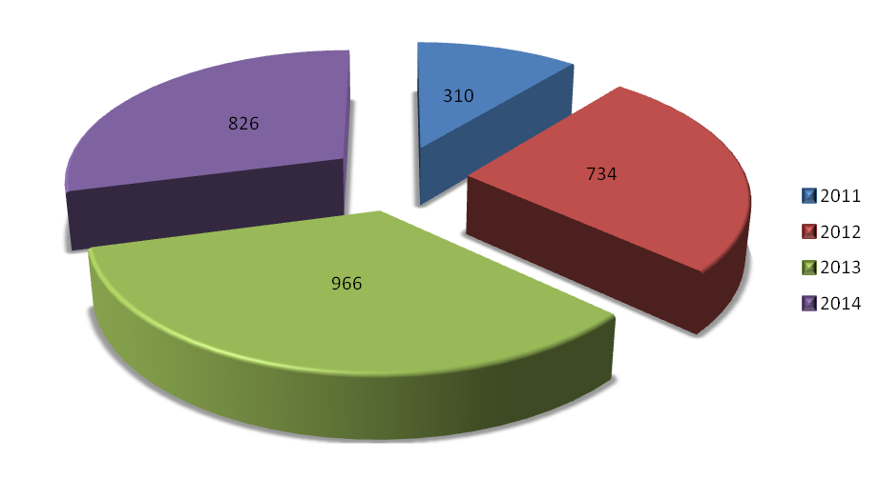

Также одной из основных форм деятельности, как главы района, так и депутатов являются работа с гражданами.

В соответствии с Положением о наказах избирателей, данных депутатам Думы Кондинского района, утвержденным в 2013 году, в отчетном периоде разработан и утвержден перечень наказов избирателей, принятых депутатами Думы Кондинского района пятого созыва, а также разработан и утвержден администрацией Кондинского района План мероприятий по реализации наказов избирателей.
Всего в Перечень включено 130 наказов избирателей.
Из них:
- исполнено 17 наказов;
- не исполнено 8 наказов;
- в работе находятся 99 наказов;
- наказы, находящиеся вне компетенции органов местного самоуправления, либо не целесообразные, либо не актуальные – 6 наказов.
22 наказа снято с контроля как исполненные либо находящиеся вне компетенции органов местного самоуправления, являющиеся не целесообразными, либо не актуальными.
Информация о реализации Плана мероприятий по исполнению наказов избирателей, согласно Положению, мониторится ежегодно в срок до 1 марта. В обязательном порядке доводиться до сведения избирателей через средства массовой информации, а также депутатами на местах в своих избирательных округах посредством встреч и отчетов перед избирателями.

В рамках работы депутатов с избирателями своих избирательных округов в соответствии с графиками приема избирателей и отчетов перед ними, опубликованными в газете «Кондинский вестник» и на официальном сайте органов местного самоуправления Кондинского района, было принято за отчетный период 759 граждан, по результатам рассмотрения 468 обращений было решено положительно. Количество письменных вопросов, поступивших в адрес депутатов – 151, из них решено положительно 53. По остальным даны разъяснения.
В 2014 году была продолжена практика рассмотрения обращений граждан на заседаниях постоянных комиссий Думы, так депутатами совместно со специалистами администрации района были рассмотрены:
- обращение заведующих детских садов «Теремок» и «Русская березка» пгт. Кондинского;
- обращение от жителей пгт.Междуреченский о возможности переселения жителей улиц Совхозная, Хуторская пгт. Междуреченский;
-обращение жителей с.Леуши о состоянии дорог в населенном пункте;
- об объективных причинах завершения деятельности предпринимателей, крестьянских (фермерских) хозяйств, осуществляющих производство сельскохозяйственной продукции, и мерах, принимаемых органами местного самоуправления Кондинского района, направленных на поддержку субъектов малого бизнеса в связи с осуществлением деятельности в сфере сельского хозяйства;
- о работе органов местного самоуправления по оформлению справок о регистрации граждан и справок о составе семьи, о расчетах с инвесторами строительства жилья в районе. Обозначенные ситуации разобраны, проанализированы и заявителям подготовленные мотивированные ответы.
За отчетный период в целях получения оценки деятельности и подведения итогов за определенный период времени депутатами было проведено 28 встреч с избирателями своих избирательных округов, где избиратели были информированы о проделанной работе, о ходе выполнения предвыборной программы, а также о выполнении предложений избирателей, высказанных во время предыдущей встречи.

Другой формой взаимодействия с населением являются обращения граждан и встречи жителей с главой района в результате рабочих поездок на места.

Подобные встречи дают возможность получить объективную оценку состояния дел в районе, оценить эффективность работы не только органов местного самоуправления, но и государственных органов власти.
За отчетный период главой района проведено 17 рабочих выездов в городские и сельские поселения района, в ходе которых организовано 52 встреч с трудовыми коллективами бюджетных учреждений, промышленных предприятий, активами поселений.
В ходе встреч обсуждались наиболее актуальные вопросы в сферах:
- развития и благоустройства территорий;
- функционирования учреждений здравоохранения, объектов ЖКХ, предприятий лесного комплекса;
- транспортного обслуживания населения;
- жилищно-коммунального хозяйства;
- улучшения жилищных вопросов.
По всем вопросам были даны ответы, разъяснения либо оформлены поручения главы района для разрешения соответствующей проблемы.
Во встречах также принимали участие депутаты Думы района, главы поселений, депутаты Советов депутатов поселений.

Также приоритетом главы района является работа с обращениями граждан и по приему по личным вопросам. В целях выявления проблем и пожеланий жителей.
В 2014 году состоялись 15 личных приемов граждан (4 из них выездные), на которых побывало 53 человека. По итогам встреч было оформлено 22 обращения.
Все устные обращения граждан рассмотрены в установленные законодательством сроки, 4 обращения решены положительно, по остальным 18 даны разъяснения.
За отчетный период к главе района письменно обратились 45 жителей.
4 письменных обращения решены положительно, на 41 обращение даны разъяснения.
Письменных и устных обращений за 2014 год поступило 67.
Основными темами обращений граждан являются:
- жилищные вопросы 19 обращений;
- коммунально-бытовое обслуживание 12 обращений;
- труд и заработная плата 6 обращения;
- промышленность и строительство 5 обращений;

Также деятельность главы района, Думы и депутатов района освещается в районной газете и передачах телевидения Кондинского района.
Информационное сопровождение деятельности главы Кондинского района в 2014 году осуществлялось на основании муниципального контракта через муниципальные СМИ (районная газета «Кондинский вестник» и районное телевидение ТРК «Конда»).
За отчетный период в газете «Кондинский вестник» состоялось 93 публикации, в эфире телерадиокомпании «Конда» - 46 материалов.
Широкий доступ к информации о деятельности главы района и Думы района осуществлялся через новостную ленту официального сайта органов местного самоуправления Кондинского района и Ханты-Мансийского автономного округа - Югры.

В 2014 году глава района принял участие в официальных мероприятиях на территории района - в выставках, конференциях, торжествах в трудовых коллективах по случаю юбилеев и профессиональных праздников.
Также в течение отчетного года главой района и депутатами района не оставались без внимания культурно-массовые мероприятия, проводимые на территории района. Было приято участие в таких культурно-массовых мероприятиях:

- «К главе на Рождество» (14 января 2014 года в пгт. Междуреченский);
- «Лыжня России – 2014» (9 февраля 2014 года в пгт. Междуреченский);
- 90-летие Кондинского района, (1 февраля 2014 года в пгт. Междуреченский);
- «Кондинская рыбалка – 2014» (9 марта 2014 года в пгт. Луговой);
- Фестиваль хоровых коллективов «Не стареют душой ветераны» (21 марта 2014 года в пгт. Междуреченский);
- Первомайское шествие в День весны и труда, (1 мая 2014 года в пгт. Междуреченский);
- Торжественные мероприятия, в том числе возложение цветов к мемориалу павшим войнам, в День Победы, (9 мая 2014 года в пгт. Междуреченский и пгт. Мортка);
- День нефтяника (10 сентября 2014 года г. Ханты-Мансийск);
- «Фестиваль национальных культур» (18 октября 2014 года в пгт. Междуреченский);
- Торжественные мероприятие, приуроченные ко дню образования Ханты-Мансийского автономного округа – Югры (10 декабря 2014 года в г. Ханты-Мансийск).

Подводя итог, от имени депутатов и от себя лично благодарю всех за совместную работу, в первую очередь избирателей, органы местного самоуправления района, городские и сельские поселения, общественные организации.
Работа за отчетный период показала, что совместными усилиями мы способны инициировать и решать самые насущные проблемы экономики и социальной сферы Кондинского района, шаг за шагом добиваться поставленных целей. Несмотря на то, что многие проблемы находятся еще в стадии решения, развивающийся Кондинский район ежедневно ставит новые задачи, раскрывает новые перспективы, требуя слаженной работы депутатов и всех структур местного самоуправления.
Уверен, что и в дальнейшем наша совместная работа будет конструктивной, направленной на эффективное развитие Кондинского района и улучшение жизни наших жителей.

